УТВЕРЖДАЮ

Заместитель начальника Департамента сопровождения ведомственных информационных систем
П.В. Клинковская
«06» октября 2025 г.

Спецификация сообщений СЭДО
«Модуль возмещений (субсидий) страхователям»

Том 3

Спецификация типа сообщения СЭДО № 12010
«Заявление о возмещении расходов на оплату дополнительных выходных дней для ухода за детьми инвалидами»

Версия: 3.0

Листов 66

Приложение №6
к Спецификации типов электронных документов для обеспечения обмена
в электронном виде между участниками информационного взаимодействия
и системой СЭДО ЕЦП

Содержание
1 Перечень изменений 4
2 История изменения версий спецификации типа сообщения 5
3 Описание типа сообщения 6
3.1 Описание типа сообщения 6
3.2 Описание структуры сообщения 7
3.3 Пример XML-документа 8
4 Атрибутивный / элементный состав используемых элементов сообщения 11
4.1 Атрибуты элемента disabilityChildrenStatement 11
4.2 Атрибуты комплексного типа AccumulatedPeriodsDataType 13
4.3 Атрибуты элемента AccumulatedPeriodsDataType/year 13
4.4 Атрибуты элемента AccumulatedPeriodsDataType/month 14
4.5 Атрибуты элемента AccumulatedPeriodsDataType/daysAmount 14
4.6 Атрибуты комплексного типа accumulatedPeriodsType 15
4.7 Атрибуты элемента accumulatedPeriodsType/accumulatedPeriodData 16
4.8 Атрибуты элемента accumulatedPeriodsType/accumulatedDays 17
4.9 Атрибуты элемента accumulatedPeriodsType/accumulatedTotalHour 17
4.10 Атрибуты элемента accumulatedPeriodsType/accumulatedProvidedPeriodData 18
4.11 Атрибуты элемента accumulatedPeriodsType/accumulatedProvidedDays 18
4.12 Атрибуты элемента accumulatedPeriodsType/accumulatedProvidedTotalHour 19
4.13 Атрибуты комплексного типа AccumulatedProvidedPeriodsDataType 20
4.14 Атрибуты элемента AccumulatedProvidedPeriodsDataType/year 20
4.15 Атрибуты элемента AccumulatedProvidedPeriodsDataType/month 21
4.16 Атрибуты элемента AccumulatedProvidedPeriodsDataType/daysAmount 21
4.17 Атрибуты элемента AccumulatedProvidedPeriodsDataType/dailyAverageSal 22
4.18 Атрибуты комплексного типа additionalPeriodsType 22
4.19 Атрибуты элемента additionalPeriodsType/periodAndCalculationData 23
4.20 Атрибуты элемента additionalPeriodsType/providedDays 23
4.21 Атрибуты элемента additionalPeriodsType/providedTotalHour 24
4.22 Атрибуты комплексного типа childInfoType 24
4.23 Атрибуты элемента childInfoType/fullName 25
4.24 Атрибуты элемента childInfoType/snils 25
4.25 Атрибуты элемента childInfoType/birthDate 26
4.26 Атрибуты комплексного типа DisabilityChildrenRequestType 27
4.27 Атрибут DisabilityChildrenRequestType/@specVersion 33
4.28 Атрибут DisabilityChildrenRequestType/@software 34
4.29 Атрибут DisabilityChildrenRequestType/@version_software 34
4.30 Атрибут DisabilityChildrenRequestType/@author 34
4.31 Атрибут DisabilityChildrenRequestType/@phone 35
4.32 Атрибут DisabilityChildrenRequestType/@email 35
4.33 Атрибут DisabilityChildrenRequestType/@emplRegNo 35
4.34 Атрибут DisabilityChildrenRequestType/@regNumSFR 36
4.35 Атрибуты элемента DisabilityChildrenRequestType/batch_no 36
4.36 Атрибуты элемента DisabilityChildrenRequestType/changeRecalcFlag 37
4.37 Атрибуты элемента DisabilityChildrenRequestType/prim_batch_no 37
4.38 Атрибуты элемента DisabilityChildrenRequestType/recalc_reason 37
4.39 Атрибуты элемента DisabilityChildrenRequestType/insurerInfo 38
4.40 Атрибуты элемента DisabilityChildrenRequestType/insurerInfo/regNum 40
4.41 Атрибуты элемента DisabilityChildrenRequestType/insurerInfo/regNumSFR 40
4.42 Атрибуты элемента DisabilityChildrenRequestType/insurerInfo/emplKPP 41
4.43 Атрибуты элемента DisabilityChildrenRequestType/insurerInfo/emplINN 41
4.44 Атрибуты элемента DisabilityChildrenRequestType/insurerInfo/Empl_Flag 41
4.45 Атрибуты элемента DisabilityChildrenRequestType/insurerInfo/bankInfo 42
4.46 Атрибуты элемента DisabilityChildrenRequestType/insurerInfo/bankInfo/bik 43
4.47 Атрибуты элемента DisabilityChildrenRequestType/insurerInfo/bankInfo/accountNum 43
4.48 Атрибуты элемента DisabilityChildrenRequestType/insurerInfo/bankInfo/accountNumInFederalExchequer 43
4.49 Атрибуты элемента DisabilityChildrenRequestType/insurerInfo/bankInfo/kbk 44
4.50 Атрибуты элемента DisabilityChildrenRequestType/refundSum 44
4.51 Атрибуты элемента DisabilityChildrenRequestType/refundSum/totalSum 45
4.52 Атрибуты элемента DisabilityChildrenRequestType/refundSum/sumForNonBudgetFunds 45
4.53 Атрибуты элемента DisabilityChildrenRequestType/refundSum/sumForAdditionalDays 46
4.54 Атрибуты элемента DisabilityChildrenRequestType/numberRecipients 46
4.55 Атрибуты элемента DisabilityChildrenRequestType/certifiedCopiesOrders 47
4.56 Атрибуты элемента DisabilityChildrenRequestType/receiversRow 47
4.57 Атрибуты элемента DisabilityChildrenRequestType/receiversRow/parentInfo 50
4.58 Атрибуты элемента DisabilityChildrenRequestType/receiversRow/childInfo 50
4.59 Атрибуты элемента DisabilityChildrenRequestType/receiversRow/childInfo/certificateOfDisability 52
4.60 Атрибуты элемента DisabilityChildrenRequestType/receiversRow/childInfo/certificateOfDisability/series 53
4.61 Атрибуты элемента DisabilityChildrenRequestType/receiversRow/childInfo/certificateOfDisability/number 53
4.62 Атрибуты элемента DisabilityChildrenRequestType/receiversRow/childInfo/certificateOfDisability/certificateDate 54
4.63 Атрибуты элемента DisabilityChildrenRequestType/receiversRow/childInfo/certificateOfDisability/disabilityBeginDate 54
4.64 Атрибуты элемента DisabilityChildrenRequestType/receiversRow/childInfo/certificateOfDisability/disabilityEndDate 55
4.65 Атрибуты элемента DisabilityChildrenRequestType/receiversRow/childInfo/certificateOfDisability/disabilityEndDate/notLimited 55
4.66 Атрибуты элемента DisabilityChildrenRequestType/receiversRow/childInfo/certificateOfDisability/disabilityEndDate/endDate 56
4.67 Атрибуты элемента DisabilityChildrenRequestType/receiversRow/ORD 56
4.68 Атрибуты элемента DisabilityChildrenRequestType/receiversRow/periods 57
4.69 Атрибуты элемента DisabilityChildrenRequestType/receiversRow/periods/additionalPeriods 57
4.70 Атрибуты элемента DisabilityChildrenRequestType/receiversRow/periods/accumulatedPeriods 58
4.71 Атрибуты элемента DisabilityChildrenRequestType/addInfo 59
4.72 Атрибуты комплексного типа ORDtype 59
4.73 Атрибуты элемента ORDtype/number 60
4.74 Атрибуты элемента ORDtype/date 60
4.75 Атрибуты комплексного типа parentInfoType 60
4.76 Атрибуты элемента parentInfoType/fullName 61
4.77 Атрибуты элемента parentInfoType/snils 62
4.78 Атрибуты элемента parentInfoType/childRelType 62
4.79 Атрибуты комплексного типа periodsAndCalculationDataType 63
4.80 Атрибуты элемента periodsAndCalculationDataType/year 64
4.81 Атрибуты элемента periodsAndCalculationDataType/month 64
4.82 Атрибуты элемента periodsAndCalculationDataType/daysAmount 64
4.83 Атрибуты элемента periodsAndCalculationDataType/dailyAverageSal 65
4.84 Атрибуты типа BatchNoType 65
4.85 Атрибуты типа decimal_3_1 66
4.86 Атрибуты типа StatementNoType 66

- Перечень изменений
№  версии документа | Дата  изменения | Изменения
3.0 | 06.10.2025 | Сформирована новая версия спецификации при переходе на Единую цифровую платформу СФР.

- История изменения версий спецификации типа сообщения
Таблица 1 – История изменения версий спецификации типа сообщения
Номер версии спецификации | Дата публикации спецификации | Номер версии XML-схемы | Период действия XML-схемы «С» | Период действия XML-схемы «По»
3.0 | 06.10.2025 | 3.0 | 06.10.2025 | -

- Описание типа сообщения
  - Описание типа сообщения
Тип сообщения 12010.
Заявление о возмещении расходов на оплату дополнительных выходных дней для ухода за детьми инвалидами.
  - Описание структуры сообщения
Таблица 2 – Описание структуры сообщения
Диаграмма | 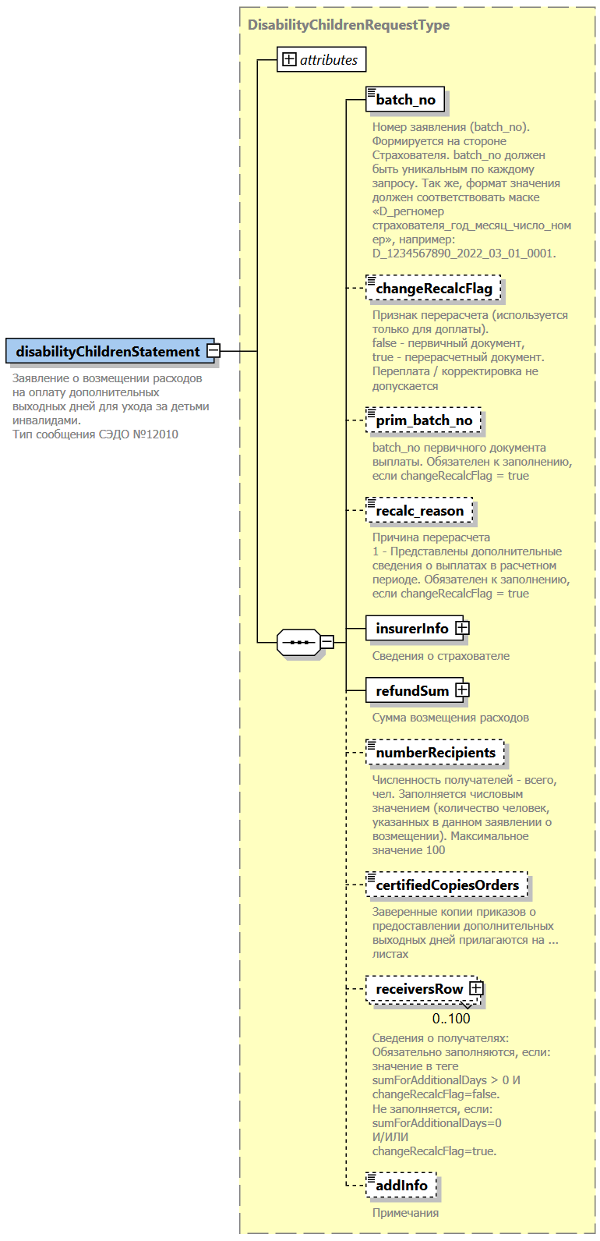  Развернуая диаграмма в формате PDF
Корневой элемент XML-документа | disabilityChildrenStatement
Расположение файла xml-схемы | \xsd\v3.0\wozm\disabilityChildren\DisabilityChildrenStatement.xsd
Пространство имен файла xml-схемы | urn:ru:ecp:integration:wozm:refund:disabilitychildren:sttmnt:v3.0
  - Пример XML-документа
<?xml version="1.0" encoding="UTF-8"?>
<n1:disabilityChildrenStatement
xmlns:xsi="http://www.w3.org/2001/XMLSchema-instance"
xmlns:n1="urn:ru:ecp:integration:wozm:refund:disabilitychildren:sttmnt:v3.0"
xmlns:n2="urn:ru:ecp:integration:types:person:v3.0"
specVersion="3.0"
software="arm"
version_software="10"
author="Соколов Виктор Петрович"
phone="777-777"
email="test@mail.ru"
xsi:schemaLocation="urn:ru:ecp:integration:wozm:refund:disabilitychildren:sttmnt:v3.0 DisabilityChildrenStatement.xsd">
<n1:batch_no>D_5205004739_2024_07_18_0001</n1:batch_no>
<n1:changeRecalcFlag>false</n1:changeRecalcFlag>
<n1:insurerInfo>
<n1:regNum>5205004739</n1:regNum>
<n1:emplKPP>526001001</n1:emplKPP>
<n1:emplINN>5260084890</n1:emplINN>
<n1:Empl_Flag>true</n1:Empl_Flag>
<n1:bankInfo>
<n1:bik>041403838</n1:bik>
<n1:accountNum>40702810200130000018</n1:accountNum>
<n1:accountNumInFederalExchequer>4230281022008</n1:accountNumInFederalExchequer>
<n1:kbk>11111111112222222222</n1:kbk>
</n1:bankInfo>
</n1:insurerInfo>
<n1:refundSum>
<n1:totalSum>10000.44</n1:totalSum>
<n1:sumForNonBudgetFunds>5000.11</n1:sumForNonBudgetFunds>
<n1:sumForAdditionalDays>5000.33</n1:sumForAdditionalDays>
</n1:refundSum>
<n1:numberRecipients>1</n1:numberRecipients>
<n1:certifiedCopiesOrders>5</n1:certifiedCopiesOrders>
<n1:receiversRow>
<n1:parentInfo>
<n1:fullName>
<n2:firstName>Алла</n2:firstName>
<n2:lastName>Тарасова</n2:lastName>
<n2:middleName>Ивановна</n2:middleName>
</n1:fullName>
<n1:snils>43084477684</n1:snils>
<n1:childRelType>2</n1:childRelType>
</n1:parentInfo>
<n1:childInfo>
<n1:fullName>
<n2:firstName>Сергей</n2:firstName>
<n2:lastName>Тарасов</n2:lastName>
<n2:middleName>Иванович</n2:middleName>
</n1:fullName>
<n1:snils>42869140104</n1:snils>
<n1:birthDate>2024-06-20</n1:birthDate>
<n1:certificateOfDisability>
<n1:series>Сер11</n1:series>
<n1:number>Ном001</n1:number>
<n1:certificateDate>2023-02-12</n1:certificateDate>
<n1:disabilityBeginDate>2023-01-01</n1:disabilityBeginDate>
<n1:disabilityEndDate>
<n1:endDate>2025-11-21</n1:endDate>
</n1:disabilityEndDate>
</n1:certificateOfDisability>
</n1:childInfo>
<n1:ORD>
<n1:number>N-1</n1:number>
<n1:date>2024-02-01</n1:date>
</n1:ORD>
<n1:ORD>
<n1:number>N-2</n1:number>
<n1:date>2024-04-01</n1:date>
</n1:ORD>
<n1:periods>
<n1:additionalPeriods>
<n1:periodAndCalculationData>
<n1:year>2024</n1:year>
<n1:month>1</n1:month>
<n1:daysAmount>4</n1:daysAmount>
<n1:dailyAverageSal>2000.11</n1:dailyAverageSal>
</n1:periodAndCalculationData>
<n1:periodAndCalculationData>
<n1:year>2024</n1:year>
<n1:month>2</n1:month>
<n1:daysAmount>4</n1:daysAmount>
<n1:dailyAverageSal>2000.12</n1:dailyAverageSal>
</n1:periodAndCalculationData>
<n1:providedDays>8</n1:providedDays>
<n1:providedTotalHour>24</n1:providedTotalHour>
</n1:additionalPeriods>
<n1:accumulatedPeriods>
<n1:accumulatedPeriodData>
<n1:year>2023</n1:year>
<n1:month>1</n1:month>
<n1:daysAmount>4</n1:daysAmount>
</n1:accumulatedPeriodData>
<n1:accumulatedPeriodData>
<n1:year>2023</n1:year>
<n1:month>2</n1:month>
<n1:daysAmount>1</n1:daysAmount>
</n1:accumulatedPeriodData>
<n1:accumulatedDays>5</n1:accumulatedDays>
<n1:accumulatedTotalHour>16</n1:accumulatedTotalHour>
<n1:accumulatedProvidedPeriodData>
<n1:year>2024</n1:year>
<n1:month>3</n1:month>
<n1:daysAmount>2</n1:daysAmount>
<n1:dailyAverageSal>2000.55</n1:dailyAverageSal>
</n1:accumulatedProvidedPeriodData>
<n1:accumulatedProvidedPeriodData>
<n1:year>2024</n1:year>
<n1:month>4</n1:month>
<n1:daysAmount>3</n1:daysAmount>
<n1:dailyAverageSal>200.66</n1:dailyAverageSal>
</n1:accumulatedProvidedPeriodData>
<n1:accumulatedProvidedDays>5</n1:accumulatedProvidedDays>
<n1:accumulatedProvidedTotalHour>32</n1:accumulatedProvidedTotalHour>
</n1:accumulatedPeriods>
</n1:periods>
</n1:receiversRow>
<n1:addInfo>Дополнительная тестовая информация</n1:addInfo>
</n1:disabilityChildrenStatement>
- Атрибутивный / элементный состав используемых элементов сообщения
В данном разделе детально приводится атрибутивный состав всех элементов XML-схемы сообщения «Заявление о возмещении расходов на оплату дополнительных выходных дней для ухода за детьми инвалидами».
Атрибутивный состав внешних типовых справочников и элементов XML-схемы (находящиеся в других XSD-файлах и пространствах имен) расположен в Томе 2 спецификации сообщений СЭДО модуля возмещений (субсидий) страхователям.
  - Атрибуты элемента disabilityChildrenStatement
Диаграмма | 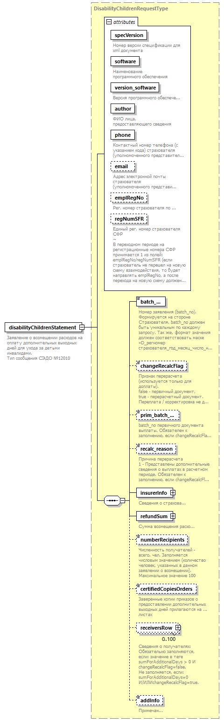
Тип | DisabilityChildrenRequestType
Свойства | Содержимое Комплексный тип
Дочерние элементы | batch_no changeRecalcFlag prim_batch_no recalc_reason insurerInfo refundSum numberRecipients certifiedCopiesOrders receiversRow addInfo
Атрибуты | Название Тип Использование Значение по умолчанию Фиксированное значение Аннотация  specVersion specVersionType required Документация Номер версии спецификации для xml документа  software На основании: xs:string required Документация Наименование программного обеспечения  version_software На основании: xs:string required Документация Версия программного обеспечения  author authorType required Документация ФИО лица, предоставляющего сведения  phone phoneNumberType required Документация Контактный номер телефона (с указанием кода) страхователя (уполномоченного представителя)  email emailAddress optional Документация Адрес электронной почты страхователя (уполномоченного представителя)  emplRegNo regNumOSS optional Документация Рег. номер страхователя по ОСС  regNumSFR regNumSFR optional Документация Единый рег. номер страхователя СФР ~ В переходном периоде на регистрационные номера СФР принимается 1 из полей: emplRegNo/regNumSFR (если страхователь не перешел на новую схему взаимодействия, то будет направлять emplRegNo, а после перехода на новую схему должен направлять regNumSFR)
Аннотация | Документация  Заявление о возмещении расходов на оплату дополнительных выходных дней для ухода за детьми инвалидами.  Тип сообщения СЭДО №12010
Схема | <xs:element name="disabilityChildrenStatement" type="DisabilityChildrenRequestType">  <xs:annotation>  <xs:documentation>Заявление о возмещении расходов на оплату дополнительных выходных дней для ухода за детьми инвалидами.  Тип сообщения СЭДО №12010</xs:documentation>  </xs:annotation>  </xs:element>

  - Атрибуты комплексного типа AccumulatedPeriodsDataType
Диаграмма | 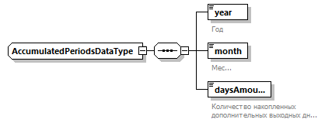
Дочерние элементы | year month daysAmount
Используется в | Элемент accumulatedPeriodsType/accumulatedPeriodData
Схема | <xs:complexType name="AccumulatedPeriodsDataType">  <xs:sequence>  <xs:element name="year" type="com:yearType">  <xs:annotation>  <xs:documentation>Год</xs:documentation>  </xs:annotation>  </xs:element>  <xs:element name="month" type="com:monthType">  <xs:annotation>  <xs:documentation>Месяц</xs:documentation>  </xs:annotation>  </xs:element>  <xs:element name="daysAmount">  <xs:annotation>  <xs:documentation>Количество накопленных дополнительных выходных дней</xs:documentation>  </xs:annotation>  <xs:simpleType>  <xs:restriction base="xs:integer">  <xs:minInclusive value="1"/>  <xs:maxInclusive value="4"/>  </xs:restriction>  </xs:simpleType>  </xs:element>  </xs:sequence>  </xs:complexType>

  - Атрибуты элемента AccumulatedPeriodsDataType/year
Диаграмма | 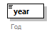
Тип | yearType
Свойства | Содержимое Простой тип
Ограничения | Вид Значение Аннотация  Паттерн строки \d{4}
Аннотация | Документация  Год
Схема | <xs:element name="year" type="com:yearType">  <xs:annotation>  <xs:documentation>Год</xs:documentation>  </xs:annotation>  </xs:element>

  - Атрибуты элемента AccumulatedPeriodsDataType/month
Диаграмма | 
Тип | monthType
Свойства | Содержимое Простой тип
Ограничения | Вид Значение Аннотация  Нижняя граница (значение должно быть больше или равно указанному) 1  Верхняя граница (значение должно быть меньше или равно указанному) 12
Аннотация | Документация  Месяц
Схема | <xs:element name="month" type="com:monthType">  <xs:annotation>  <xs:documentation>Месяц</xs:documentation>  </xs:annotation>  </xs:element>

  - Атрибуты элемента AccumulatedPeriodsDataType/daysAmount
Диаграмма | 
Тип | Ограничение типа xs:integer
Свойства | Содержимое Простой тип
Ограничения | Вид Значение Аннотация  Нижняя граница (значение должно быть больше или равно указанному) 1  Верхняя граница (значение должно быть меньше или равно указанному) 4
Аннотация | Документация  Количество накопленных дополнительных выходных дней
Схема | <xs:element name="daysAmount">  <xs:annotation>  <xs:documentation>Количество накопленных дополнительных выходных дней</xs:documentation>  </xs:annotation>  <xs:simpleType>  <xs:restriction base="xs:integer">  <xs:minInclusive value="1"/>  <xs:maxInclusive value="4"/>  </xs:restriction>  </xs:simpleType>  </xs:element>

  - Атрибуты комплексного типа accumulatedPeriodsType
Диаграмма | 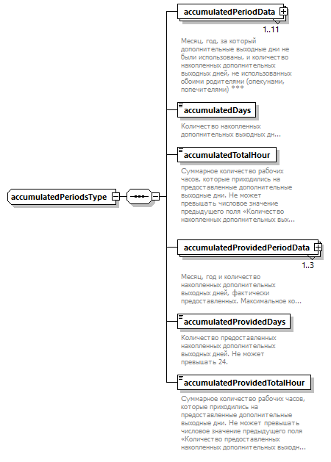
Дочерние элементы | accumulatedPeriodData accumulatedDays accumulatedTotalHour accumulatedProvidedPeriodData accumulatedProvidedDays accumulatedProvidedTotalHour
Используется в | Элемент DisabilityChildrenRequestType/receiversRow/periods/accumulatedPeriods
Схема | <xs:complexType name="accumulatedPeriodsType">  <xs:sequence>  <xs:element name="accumulatedPeriodData" type="AccumulatedPeriodsDataType" maxOccurs="11">  <xs:annotation>  <xs:documentation>Месяц, год, за который дополнительные выходные дни не были использованы, и количество накопленных дополнительных выходных дней, не использованных обоими родителями (опекунами, попечителями) ***</xs:documentation>  </xs:annotation>  </xs:element>  <xs:element name="accumulatedDays">  <xs:annotation>  <xs:documentation>Количество накопленных дополнительных выходных дней:</xs:documentation>  </xs:annotation>  <xs:simpleType>  <xs:restriction base="xs:integer">  <xs:minInclusive value="1"/>  <xs:maxInclusive value="24"/>  </xs:restriction>  </xs:simpleType>  </xs:element>  <xs:element name="accumulatedTotalHour">  <xs:annotation>  <xs:documentation>Суммарное количество рабочих часов, которые приходились на предоставленные дополнительные выходные дни. Не может превышать числовое значение предыдущего поля «Количество накопленных дополнительных выходных дней», умноженного на 8</xs:documentation>  </xs:annotation>  <xs:simpleType>  <xs:restriction base="decimal_3_1">  <xs:minInclusive value="1"/>  <xs:maxInclusive value="352"/>  </xs:restriction>  </xs:simpleType>  </xs:element>  <xs:element name="accumulatedProvidedPeriodData" type="AccumulatedProvidedPeriodsDataType" maxOccurs="3">  <xs:annotation>  <xs:documentation>Месяц, год и количество накопленных дополнительных выходных дней, фактически предоставленных. Максимальное количество - 3шт.</xs:documentation>  </xs:annotation>  </xs:element>  <xs:element name="accumulatedProvidedDays">  <xs:annotation>  <xs:documentation>Количество предоставленных накопленных дополнительных выходных дней. Не может превышать 24.</xs:documentation>  </xs:annotation>  <xs:simpleType>  <xs:restriction base="xs:integer">  <xs:minInclusive value="1"/>  <xs:maxInclusive value="24"/>  </xs:restriction>  </xs:simpleType>  </xs:element>  <xs:element name="accumulatedProvidedTotalHour">  <xs:annotation>  <xs:documentation>Суммарное количество рабочих часов, которые приходились на предоставленные дополнительные выходные дни. Не может превышать числовое значение предыдущего поля «Количество предоставленных накопленных дополнительных выходных дней», умноженного на 8 </xs:documentation>  </xs:annotation>  <xs:simpleType>  <xs:restriction base="decimal_3_1">  <xs:minInclusive value="1"/>  <xs:maxInclusive value="192"/>  </xs:restriction>  </xs:simpleType>  </xs:element>  </xs:sequence>  </xs:complexType>

  - Атрибуты элемента accumulatedPeriodsType/accumulatedPeriodData
Диаграмма | 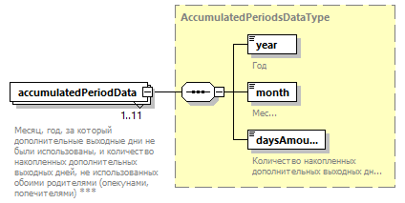
Тип | AccumulatedPeriodsDataType
Свойства | Минимальное число повторений элемента 1  Максимальное число повторений элемента 11  Содержимое Комплексный тип
Дочерние элементы | year month daysAmount
Аннотация | Документация  Месяц, год, за который дополнительные выходные дни не были использованы, и количество накопленных дополнительных выходных дней, не использованных обоими родителями (опекунами, попечителями) ***
Схема | <xs:element name="accumulatedPeriodData" type="AccumulatedPeriodsDataType" maxOccurs="11">  <xs:annotation>  <xs:documentation>Месяц, год, за который дополнительные выходные дни не были использованы, и количество накопленных дополнительных выходных дней, не использованных обоими родителями (опекунами, попечителями) ***</xs:documentation>  </xs:annotation>  </xs:element>

  - Атрибуты элемента accumulatedPeriodsType/accumulatedDays
Диаграмма | 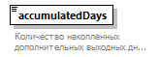
Тип | Ограничение типа xs:integer
Свойства | Содержимое Простой тип
Ограничения | Вид Значение Аннотация  Нижняя граница (значение должно быть больше или равно указанному) 1  Верхняя граница (значение должно быть меньше или равно указанному) 24
Аннотация | Документация  Количество накопленных дополнительных выходных дней:
Схема | <xs:element name="accumulatedDays">  <xs:annotation>  <xs:documentation>Количество накопленных дополнительных выходных дней:</xs:documentation>  </xs:annotation>  <xs:simpleType>  <xs:restriction base="xs:integer">  <xs:minInclusive value="1"/>  <xs:maxInclusive value="24"/>  </xs:restriction>  </xs:simpleType>  </xs:element>

  - Атрибуты элемента accumulatedPeriodsType/accumulatedTotalHour
Диаграмма | 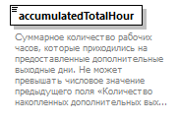
Тип | Ограничение типа decimal_3_1
Свойства | Содержимое Простой тип
Ограничения | Вид Значение Аннотация  Нижняя граница (значение должно быть больше или равно указанному) 1  Верхняя граница (значение должно быть меньше или равно указанному) 352  Количество допустимых цифр 4  Максимальное число знаков после десятичной запятой 1  Паттерн строки \d{1,3}([\.]\d{1})?
Аннотация | Документация  Суммарное количество рабочих часов, которые приходились на предоставленные дополнительные выходные дни. Не может превышать числовое значение предыдущего поля «Количество накопленных дополнительных выходных дней», умноженного на 8
Схема | <xs:element name="accumulatedTotalHour">  <xs:annotation>  <xs:documentation>Суммарное количество рабочих часов, которые приходились на предоставленные дополнительные выходные дни. Не может превышать числовое значение предыдущего поля «Количество накопленных дополнительных выходных дней», умноженного на 8</xs:documentation>  </xs:annotation>  <xs:simpleType>  <xs:restriction base="decimal_3_1">  <xs:minInclusive value="1"/>  <xs:maxInclusive value="352"/>  </xs:restriction>  </xs:simpleType>  </xs:element>

  - Атрибуты элемента accumulatedPeriodsType/accumulatedProvidedPeriodData
Диаграмма | 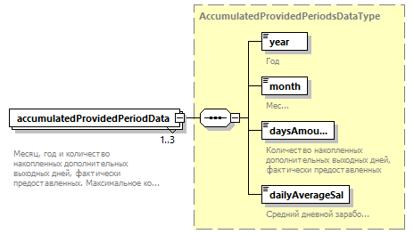
Тип | AccumulatedProvidedPeriodsDataType
Свойства | Минимальное число повторений элемента 1  Максимальное число повторений элемента 3  Содержимое Комплексный тип
Дочерние элементы | year month daysAmount dailyAverageSal
Аннотация | Документация  Месяц, год и количество накопленных дополнительных выходных дней, фактически предоставленных. Максимальное количество - 3шт.
Схема | <xs:element name="accumulatedProvidedPeriodData" type="AccumulatedProvidedPeriodsDataType" maxOccurs="3">  <xs:annotation>  <xs:documentation>Месяц, год и количество накопленных дополнительных выходных дней, фактически предоставленных. Максимальное количество - 3шт.</xs:documentation>  </xs:annotation>  </xs:element>

  - Атрибуты элемента accumulatedPeriodsType/accumulatedProvidedDays
Диаграмма | 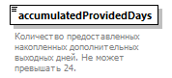
Тип | Ограничение типа xs:integer
Свойства | Содержимое Простой тип
Ограничения | Вид Значение Аннотация  Нижняя граница (значение должно быть больше или равно указанному) 1  Верхняя граница (значение должно быть меньше или равно указанному) 24
Аннотация | Документация  Количество предоставленных накопленных дополнительных выходных дней. Не может превышать 24.
Схема | <xs:element name="accumulatedProvidedDays">  <xs:annotation>  <xs:documentation>Количество предоставленных накопленных дополнительных выходных дней. Не может превышать 24.</xs:documentation>  </xs:annotation>  <xs:simpleType>  <xs:restriction base="xs:integer">  <xs:minInclusive value="1"/>  <xs:maxInclusive value="24"/>  </xs:restriction>  </xs:simpleType>  </xs:element>

  - Атрибуты элемента accumulatedPeriodsType/accumulatedProvidedTotalHour
Диаграмма | 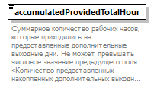
Тип | Ограничение типа decimal_3_1
Свойства | Содержимое Простой тип
Ограничения | Вид Значение Аннотация  Нижняя граница (значение должно быть больше или равно указанному) 1  Верхняя граница (значение должно быть меньше или равно указанному) 192  Количество допустимых цифр 4  Максимальное число знаков после десятичной запятой 1  Паттерн строки \d{1,3}([\.]\d{1})?
Аннотация | Документация  Суммарное количество рабочих часов, которые приходились на предоставленные дополнительные выходные дни. Не может превышать числовое значение предыдущего поля «Количество предоставленных накопленных дополнительных выходных дней», умноженного на 8
Схема | <xs:element name="accumulatedProvidedTotalHour">  <xs:annotation>  <xs:documentation>Суммарное количество рабочих часов, которые приходились на предоставленные дополнительные выходные дни. Не может превышать числовое значение предыдущего поля «Количество предоставленных накопленных дополнительных выходных дней», умноженного на 8 </xs:documentation>  </xs:annotation>  <xs:simpleType>  <xs:restriction base="decimal_3_1">  <xs:minInclusive value="1"/>  <xs:maxInclusive value="192"/>  </xs:restriction>  </xs:simpleType>  </xs:element>

  - Атрибуты комплексного типа AccumulatedProvidedPeriodsDataType
Диаграмма | 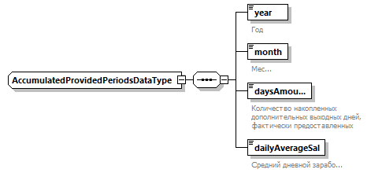
Дочерние элементы | year month daysAmount dailyAverageSal
Используется в | Элемент accumulatedPeriodsType/accumulatedProvidedPeriodData
Схема | <xs:complexType name="AccumulatedProvidedPeriodsDataType">  <xs:sequence>  <xs:element name="year" type="com:yearType">  <xs:annotation>  <xs:documentation>Год</xs:documentation>  </xs:annotation>  </xs:element>  <xs:element name="month" type="com:monthType">  <xs:annotation>  <xs:documentation>Месяц</xs:documentation>  </xs:annotation>  </xs:element>  <xs:element name="daysAmount">  <xs:annotation>  <xs:documentation>Количество накопленных дополнительных выходных дней, фактически предоставленных</xs:documentation>  </xs:annotation>  <xs:simpleType>  <xs:restriction base="xs:integer">  <xs:minInclusive value="1"/>  <xs:maxInclusive value="24"/>  </xs:restriction>  </xs:simpleType>  </xs:element>  <xs:element name="dailyAverageSal" type="com:sumType">  <xs:annotation>  <xs:documentation>Средний дневной заработок</xs:documentation>  </xs:annotation>  </xs:element>  </xs:sequence>  </xs:complexType>

  - Атрибуты элемента AccumulatedProvidedPeriodsDataType/year
Диаграмма | 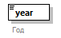
Тип | yearType
Свойства | Содержимое Простой тип
Ограничения | Вид Значение Аннотация  Паттерн строки \d{4}
Аннотация | Документация  Год
Схема | <xs:element name="year" type="com:yearType">  <xs:annotation>  <xs:documentation>Год</xs:documentation>  </xs:annotation>  </xs:element>

  - Атрибуты элемента AccumulatedProvidedPeriodsDataType/month
Диаграмма | 
Тип | monthType
Свойства | Содержимое Простой тип
Ограничения | Вид Значение Аннотация  Нижняя граница (значение должно быть больше или равно указанному) 1  Верхняя граница (значение должно быть меньше или равно указанному) 12
Аннотация | Документация  Месяц
Схема | <xs:element name="month" type="com:monthType">  <xs:annotation>  <xs:documentation>Месяц</xs:documentation>  </xs:annotation>  </xs:element>

  - Атрибуты элемента AccumulatedProvidedPeriodsDataType/daysAmount
Диаграмма | 
Тип | Ограничение типа xs:integer
Свойства | Содержимое Простой тип
Ограничения | Вид Значение Аннотация  Нижняя граница (значение должно быть больше или равно указанному) 1  Верхняя граница (значение должно быть меньше или равно указанному) 24
Аннотация | Документация  Количество накопленных дополнительных выходных дней, фактически предоставленных
Схема | <xs:element name="daysAmount">  <xs:annotation>  <xs:documentation>Количество накопленных дополнительных выходных дней, фактически предоставленных</xs:documentation>  </xs:annotation>  <xs:simpleType>  <xs:restriction base="xs:integer">  <xs:minInclusive value="1"/>  <xs:maxInclusive value="24"/>  </xs:restriction>  </xs:simpleType>  </xs:element>

  - Атрибуты элемента AccumulatedProvidedPeriodsDataType/dailyAverageSal
Диаграмма | 
Тип | sumType
Свойства | Содержимое Простой тип
Ограничения | Вид Значение Аннотация  Количество допустимых цифр 11  Максимальное число знаков после десятичной запятой 2  Паттерн строки \d{1,9}([\.]\d{1,2})?
Аннотация | Документация  Средний дневной заработок
Схема | <xs:element name="dailyAverageSal" type="com:sumType">  <xs:annotation>  <xs:documentation>Средний дневной заработок</xs:documentation>  </xs:annotation>  </xs:element>

  - Атрибуты комплексного типа additionalPeriodsType
Диаграмма | 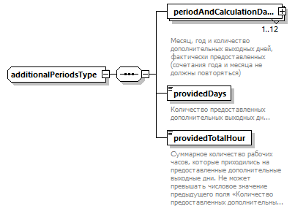
Дочерние элементы | periodAndCalculationData providedDays providedTotalHour
Используется в | Элемент DisabilityChildrenRequestType/receiversRow/periods/additionalPeriods
Схема | <xs:complexType name="additionalPeriodsType">  <xs:sequence>  <xs:element name="periodAndCalculationData" type="periodsAndCalculationDataType" maxOccurs="12">  <xs:annotation>  <xs:documentation>Месяц, год и количество дополнительных выходных дней, фактически предоставленных (сочетания года и месяца не должны повторяться)</xs:documentation>  </xs:annotation>  </xs:element>  <xs:element name="providedDays">  <xs:annotation>  <xs:documentation>Количество предоставленных дополнительных выходных дней</xs:documentation>  </xs:annotation>  <xs:simpleType>  <xs:restriction base="xs:integer">  <xs:minInclusive value="1"/>  <xs:maxInclusive value="48"/>  </xs:restriction>  </xs:simpleType>  </xs:element>  <xs:element name="providedTotalHour">  <xs:annotation>  <xs:documentation>Суммарное количество рабочих часов, которые приходились на предоставленные дополнительные выходные дни. Не может превышать числовое значение предыдущего поля «Количество предоставленных дополнительных выходных дней» умноженного на 8</xs:documentation>  </xs:annotation>  <xs:simpleType>  <xs:restriction base="decimal_3_1">  <xs:minInclusive value="1"/>  <xs:maxInclusive value="384"/>  </xs:restriction>  </xs:simpleType>  </xs:element>  </xs:sequence>  </xs:complexType>

  - Атрибуты элемента additionalPeriodsType/periodAndCalculationData
Диаграмма | 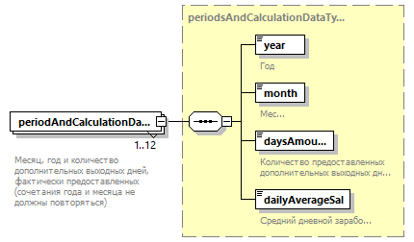
Тип | periodsAndCalculationDataType
Свойства | Минимальное число повторений элемента 1  Максимальное число повторений элемента 12  Содержимое Комплексный тип
Дочерние элементы | year month daysAmount dailyAverageSal
Аннотация | Документация  Месяц, год и количество дополнительных выходных дней, фактически предоставленных (сочетания года и месяца не должны повторяться)
Схема | <xs:element name="periodAndCalculationData" type="periodsAndCalculationDataType" maxOccurs="12">  <xs:annotation>  <xs:documentation>Месяц, год и количество дополнительных выходных дней, фактически предоставленных (сочетания года и месяца не должны повторяться)</xs:documentation>  </xs:annotation>  </xs:element>

  - Атрибуты элемента additionalPeriodsType/providedDays
Диаграмма | 
Тип | Ограничение типа xs:integer
Свойства | Содержимое Простой тип
Ограничения | Вид Значение Аннотация  Нижняя граница (значение должно быть больше или равно указанному) 1  Верхняя граница (значение должно быть меньше или равно указанному) 48
Аннотация | Документация  Количество предоставленных дополнительных выходных дней
Схема | <xs:element name="providedDays">  <xs:annotation>  <xs:documentation>Количество предоставленных дополнительных выходных дней</xs:documentation>  </xs:annotation>  <xs:simpleType>  <xs:restriction base="xs:integer">  <xs:minInclusive value="1"/>  <xs:maxInclusive value="48"/>  </xs:restriction>  </xs:simpleType>  </xs:element>

  - Атрибуты элемента additionalPeriodsType/providedTotalHour
Диаграмма | 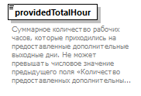
Тип | Ограничение типа decimal_3_1
Свойства | Содержимое Простой тип
Ограничения | Вид Значение Аннотация  Нижняя граница (значение должно быть больше или равно указанному) 1  Верхняя граница (значение должно быть меньше или равно указанному) 384  Количество допустимых цифр 4  Максимальное число знаков после десятичной запятой 1  Паттерн строки \d{1,3}([\.]\d{1})?
Аннотация | Документация  Суммарное количество рабочих часов, которые приходились на предоставленные дополнительные выходные дни. Не может превышать числовое значение предыдущего поля «Количество предоставленных дополнительных выходных дней» умноженного на 8
Схема | <xs:element name="providedTotalHour">  <xs:annotation>  <xs:documentation>Суммарное количество рабочих часов, которые приходились на предоставленные дополнительные выходные дни. Не может превышать числовое значение предыдущего поля «Количество предоставленных дополнительных выходных дней» умноженного на 8</xs:documentation>  </xs:annotation>  <xs:simpleType>  <xs:restriction base="decimal_3_1">  <xs:minInclusive value="1"/>  <xs:maxInclusive value="384"/>  </xs:restriction>  </xs:simpleType>  </xs:element>

  - Атрибуты комплексного типа childInfoType
Диаграмма | 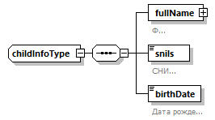
Дочерние элементы | fullName snils birthDate
Используется в | Элемент DisabilityChildrenRequestType/receiversRow/childInfo
Схема | <xs:complexType name="childInfoType">  <xs:sequence>  <xs:element name="fullName" type="p:fullName">  <xs:annotation>  <xs:documentation>ФИО</xs:documentation>  </xs:annotation>  </xs:element>  <xs:element name="snils">  <xs:annotation>  <xs:documentation>СНИЛС</xs:documentation>  </xs:annotation>  <xs:simpleType>  <xs:restriction base="p:snils">  <xs:pattern value="[0-9]*"/>  </xs:restriction>  </xs:simpleType>  </xs:element>  <xs:element name="birthDate" type="p:birthDate">  <xs:annotation>  <xs:documentation>Дата рождения</xs:documentation>  </xs:annotation>  </xs:element>  </xs:sequence>  </xs:complexType>

  - Атрибуты элемента childInfoType/fullName
Диаграмма | 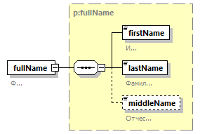
Тип | fullName
Свойства | Содержимое Комплексный тип
Дочерние элементы | firstName lastName middleName
Аннотация | Документация  ФИО
Схема | <xs:element name="fullName" type="p:fullName">  <xs:annotation>  <xs:documentation>ФИО</xs:documentation>  </xs:annotation>  </xs:element>

  - Атрибуты элемента childInfoType/snils
Диаграмма | 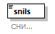
Тип | Ограничение типа snils
Свойства | Содержимое Простой тип
Ограничения | Вид Значение Аннотация  Число символов 11  Паттерн строки [0-9]*
Аннотация | Документация  СНИЛС
Схема | <xs:element name="snils">  <xs:annotation>  <xs:documentation>СНИЛС</xs:documentation>  </xs:annotation>  <xs:simpleType>  <xs:restriction base="p:snils">  <xs:pattern value="[0-9]*"/>  </xs:restriction>  </xs:simpleType>  </xs:element>

  - Атрибуты элемента childInfoType/birthDate
Диаграмма | 
Тип | birthDate
Свойства | Содержимое Простой тип
Аннотация | Документация  Дата рождения
Схема | <xs:element name="birthDate" type="p:birthDate">  <xs:annotation>  <xs:documentation>Дата рождения</xs:documentation>  </xs:annotation>  </xs:element>

  - Атрибуты комплексного типа DisabilityChildrenRequestType
Диаграмма | 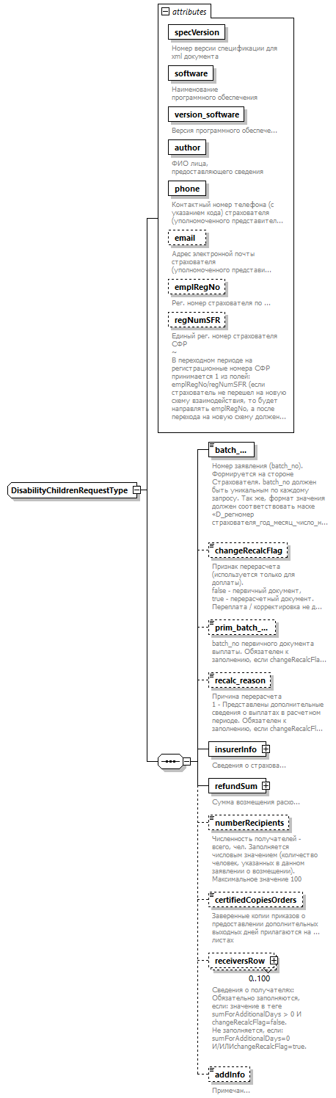
Дочерние элементы | batch_no changeRecalcFlag prim_batch_no recalc_reason insurerInfo refundSum numberRecipients certifiedCopiesOrders receiversRow addInfo
Используется в | Элемент disabilityChildrenStatement
Атрибуты | Название Тип Использование Значение по умолчанию Фиксированное значение Аннотация  specVersion specVersionType required Документация Номер версии спецификации для xml документа  software На основании: xs:string required Документация Наименование программного обеспечения  version_software На основании: xs:string required Документация Версия программного обеспечения  author authorType required Документация ФИО лица, предоставляющего сведения  phone phoneNumberType required Документация Контактный номер телефона (с указанием кода) страхователя (уполномоченного представителя)  email emailAddress optional Документация Адрес электронной почты страхователя (уполномоченного представителя)  emplRegNo regNumOSS optional Документация Рег. номер страхователя по ОСС  regNumSFR regNumSFR optional Документация Единый рег. номер страхователя СФР ~ В переходном периоде на регистрационные номера СФР принимается 1 из полей: emplRegNo/regNumSFR (если страхователь не перешел на новую схему взаимодействия, то будет направлять emplRegNo, а после перехода на новую схему должен направлять regNumSFR)
Схема | <xs:complexType name="DisabilityChildrenRequestType">  <xs:sequence>  <xs:element name="batch_no" type="StatementNoType">  <xs:annotation>  <xs:documentation>Номер заявления (batch_no). Формируется на стороне Страхователя. batch_no должен быть уникальным по каждому запросу. Так же, формат значения должен соответствовать маске «D_регномер страхователя_год_месяц_число_номер», например: D_1234567890_2022_03_01_0001. </xs:documentation>  </xs:annotation>  </xs:element>  <xs:element name="changeRecalcFlag" type="xs:boolean" minOccurs="0">  <xs:annotation>  <xs:documentation>Признак перерасчета (используется только для доплаты).  false - первичный документ,  true - перерасчетный документ.  Переплата / корректировка не допускается</xs:documentation>  </xs:annotation>  </xs:element>  <xs:element name="prim_batch_no" type="BatchNoType" minOccurs="0">  <xs:annotation>  <xs:documentation>batch_no первичного документа выплаты. Обязателен к заполнению, если changeRecalcFlag = true</xs:documentation>  </xs:annotation>  </xs:element>  <xs:element name="recalc_reason" minOccurs="0">  <xs:annotation>  <xs:documentation>Причина перерасчета  1 - Представлены дополнительные сведения о выплатах в расчетном периоде. Обязателен к заполнению, если changeRecalcFlag = true</xs:documentation>  </xs:annotation>  <xs:simpleType>  <xs:restriction base="xs:integer">  <xs:enumeration value="1"/>  </xs:restriction>  </xs:simpleType>  </xs:element>  <xs:element name="insurerInfo">  <xs:annotation>  <xs:documentation>Сведения о страхователе</xs:documentation>  </xs:annotation>  <xs:complexType>  <xs:sequence>  <xs:choice>  <xs:annotation>  <xs:documentation>Регистрационный номер страхователя</xs:documentation>  </xs:annotation>  <xs:element name="regNum" type="org:regNumOSS">  <xs:annotation>  <xs:documentation>Рег. номер страхователя по ОСС</xs:documentation>  </xs:annotation>  </xs:element>  <xs:element name="regNumSFR" type="org:regNumSFR">  <xs:annotation>  <xs:documentation>Единый рег. номер страхователя СФР.  ~  В переходном периоде на регистрационные номера СФР принимается 1 из полей: regNum/regNumSFR (если страхователь не перешел на новую схему взаимодействия, то будет направлять regNum, а после перехода на новую схему должен направлять regNumSFR)</xs:documentation>  </xs:annotation>  </xs:element>  </xs:choice>  <xs:element name="emplKPP" type="org:kpp" nillable="true" minOccurs="0">  <xs:annotation>  <xs:documentation>КПП</xs:documentation>  </xs:annotation>  </xs:element>  <xs:element name="emplINN" type="org:inn">  <xs:annotation>  <xs:documentation>ИНН</xs:documentation>  </xs:annotation>  </xs:element>  <xs:element name="Empl_Flag" type="xs:boolean">  <xs:annotation>  <xs:documentation>Страхователь: признак места работы:  true - основное место работы,  false - по совместительству</xs:documentation>  </xs:annotation>  </xs:element>  <xs:element name="bankInfo">  <xs:annotation>  <xs:documentation>Банковские реквизиты</xs:documentation>  </xs:annotation>  <xs:complexType>  <xs:sequence>  <xs:element name="bik" type="org:bikType">  <xs:annotation>  <xs:documentation>БИК</xs:documentation>  </xs:annotation>  </xs:element>  <xs:element name="accountNum">  <xs:annotation>  <xs:documentation>Номер счета</xs:documentation>  </xs:annotation>  <xs:simpleType>  <xs:restriction base="org:accountNumType"/>  </xs:simpleType>  </xs:element>  <xs:element name="accountNumInFederalExchequer" type="com:accountNumInFederalExchequerType" minOccurs="0">  <xs:annotation>  <xs:documentation>Лицевой счет организации, который открыт в органах Федерального казначейства в соответствии с бюджетным законодательством Российской Федерации</xs:documentation>  </xs:annotation>  </xs:element>  <xs:element name="kbk" type="com:kbkType" minOccurs="0">  <xs:annotation>  <xs:documentation>Код бюджетной классификации</xs:documentation>  </xs:annotation>  </xs:element>  </xs:sequence>  </xs:complexType>  </xs:element>  </xs:sequence>  </xs:complexType>  </xs:element>  <xs:element name="refundSum">  <xs:annotation>  <xs:documentation>Сумма возмещения расходов</xs:documentation>  </xs:annotation>  <xs:complexType>  <xs:sequence>  <xs:element name="totalSum" type="com:sumType">  <xs:annotation>  <xs:documentation>Общая сумма</xs:documentation>  </xs:annotation>  </xs:element>  <xs:element name="sumForNonBudgetFunds" type="com:sumType">  <xs:annotation>  <xs:documentation>В том числе, по уплате страховых взносов во внебюджетные фонда СФР</xs:documentation>  </xs:annotation>  </xs:element>  <xs:element name="sumForAdditionalDays" type="com:sumType">  <xs:annotation>  <xs:documentation>В том числе, по оплате дополнительных выходных дней</xs:documentation>  </xs:annotation>  </xs:element>  </xs:sequence>  </xs:complexType>  </xs:element>  <xs:element name="numberRecipients" minOccurs="0">  <xs:annotation>  <xs:documentation>Численность получателей - всего, чел. Заполняется числовым значением (количество человек, указанных в данном заявлении о возмещении). Максимальное значение 100</xs:documentation>  </xs:annotation>  <xs:simpleType>  <xs:restriction base="xs:integer">  <xs:minInclusive value="1"/>  <xs:maxInclusive value="100"/>  </xs:restriction>  </xs:simpleType>  </xs:element>  <xs:element name="certifiedCopiesOrders" minOccurs="0">  <xs:annotation>  <xs:documentation>Заверенные копии приказов о предоставлении дополнительных выходных дней прилагаются на ... листах</xs:documentation>  </xs:annotation>  <xs:simpleType>  <xs:restriction base="xs:integer">  <xs:minInclusive value="1"/>  <xs:maxInclusive value="200"/>  </xs:restriction>  </xs:simpleType>  </xs:element>  <xs:element name="receiversRow" minOccurs="0" maxOccurs="100">  <xs:annotation>  <xs:documentation>Сведения о получателях:  Обязательно заполняются, если: значение в теге sumForAdditionalDays > 0 И changeRecalcFlag=false.  Не заполняется, если:  sumForAdditionalDays=0  И/ИЛИ  changeRecalcFlag=true.</xs:documentation>  </xs:annotation>  <xs:complexType>  <xs:sequence>  <xs:element name="parentInfo" type="parentInfoType">  <xs:annotation>  <xs:documentation>Сведения о родителе</xs:documentation>  </xs:annotation>  </xs:element>  <xs:element name="childInfo">  <xs:annotation>  <xs:documentation>Сведения о ребенке</xs:documentation>  </xs:annotation>  <xs:complexType>  <xs:complexContent>  <xs:extension base="childInfoType">  <xs:sequence>  <xs:element name="certificateOfDisability" maxOccurs="3">  <xs:annotation>  <xs:documentation>Справка об инвалидности </xs:documentation>  </xs:annotation>  <xs:complexType>  <xs:sequence>  <xs:element name="series">  <xs:annotation>  <xs:documentation>Серия справки</xs:documentation>  </xs:annotation>  <xs:simpleType>  <xs:restriction base="xs:string">  <xs:maxLength value="20"/>  <xs:minLength value="1"/>  </xs:restriction>  </xs:simpleType>  </xs:element>  <xs:element name="number">  <xs:annotation>  <xs:documentation>Номер справки</xs:documentation>  </xs:annotation>  <xs:simpleType>  <xs:restriction base="xs:string">  <xs:maxLength value="20"/>  <xs:minLength value="1"/>  </xs:restriction>  </xs:simpleType>  </xs:element>  <xs:element name="certificateDate" type="xs:date">  <xs:annotation>  <xs:documentation>Дата справки</xs:documentation>  </xs:annotation>  </xs:element>  <xs:element name="disabilityBeginDate" type="xs:date">  <xs:annotation>  <xs:documentation>Дата установления инвалидности</xs:documentation>  </xs:annotation>  </xs:element>  <xs:element name="disabilityEndDate">  <xs:annotation>  <xs:documentation>Инвалидность установлена на срок "до"</xs:documentation>  </xs:annotation>  <xs:complexType>  <xs:choice>  <xs:element name="notLimited" type="com:fixedTrueType">  <xs:annotation>  <xs:documentation>Инвалидность установлена на бессрочный срок </xs:documentation>  </xs:annotation>  </xs:element>  <xs:element name="endDate" type="xs:date">  <xs:annotation>  <xs:documentation>Инвалидность установлена на срок "до". Дата</xs:documentation>  </xs:annotation>  </xs:element>  </xs:choice>  </xs:complexType>  </xs:element>  </xs:sequence>  </xs:complexType>  </xs:element>  </xs:sequence>  </xs:extension>  </xs:complexContent>  </xs:complexType>  </xs:element>  <xs:element name="ORD" type="ORDtype" minOccurs="0" maxOccurs="13">  <xs:annotation>  <xs:documentation>Сведения о приказе (приказах) о предоставлении дополнительных выходных дней (заполняется только для электронных реестров).  Должен быть указан хотя бы один номер и дата приказа (даже при указании в заявлении к возмещению только страховых взносов).  Максимальное количество - 13 шт</xs:documentation>  </xs:annotation>  </xs:element>  <xs:element name="periods">  <xs:annotation>  <xs:documentation>Периоды</xs:documentation>  </xs:annotation>  <xs:complexType>  <xs:sequence>  <xs:element name="additionalPeriods" type="additionalPeriodsType" minOccurs="0">  <xs:annotation>  <xs:documentation>Заполняется в случае, если используются периоды дополнительных выходных дней, фактически предоставленных</xs:documentation>  </xs:annotation>  </xs:element>  <xs:element name="accumulatedPeriods" type="accumulatedPeriodsType" minOccurs="0">  <xs:annotation>  <xs:documentation>Заполняется в случае, если используются только периоды накопленных фактически предоставленных дополнительных выходных дней</xs:documentation>  </xs:annotation>  </xs:element>  </xs:sequence>  </xs:complexType>  </xs:element>  </xs:sequence>  </xs:complexType>  </xs:element>  <xs:element name="addInfo" minOccurs="0">  <xs:annotation>  <xs:documentation>Примечания</xs:documentation>  </xs:annotation>  <xs:simpleType>  <xs:restriction base="xs:string">  <xs:maxLength value="300"/>  <xs:minLength value="1"/>  </xs:restriction>  </xs:simpleType>  </xs:element>  </xs:sequence>  <xs:attribute name="specVersion" type="com:specVersionType" use="required">  <xs:annotation>  <xs:documentation>Номер версии спецификации для xml документа</xs:documentation>  </xs:annotation>  </xs:attribute>  <xs:attribute name="software" use="required">  <xs:annotation>  <xs:documentation>Наименование программного обеспечения</xs:documentation>  </xs:annotation>  <xs:simpleType>  <xs:restriction base="xs:string">  <xs:maxLength value="255"/>  <xs:minLength value="1"/>  </xs:restriction>  </xs:simpleType>  </xs:attribute>  <xs:attribute name="version_software" use="required">  <xs:annotation>  <xs:documentation>Версия программного обеспечения</xs:documentation>  </xs:annotation>  <xs:simpleType>  <xs:restriction base="xs:string">  <xs:maxLength value="15"/>  <xs:minLength value="1"/>  </xs:restriction>  </xs:simpleType>  </xs:attribute>  <xs:attribute name="author" type="com:authorType" use="required">  <xs:annotation>  <xs:documentation>ФИО лица, предоставляющего сведения</xs:documentation>  </xs:annotation>  </xs:attribute>  <xs:attribute name="phone" type="com:phoneNumberType" use="required">  <xs:annotation>  <xs:documentation>Контактный номер телефона (с указанием кода) страхователя (уполномоченного представителя) </xs:documentation>  </xs:annotation>  </xs:attribute>  <xs:attribute name="email" type="com:emailAddress" use="optional">  <xs:annotation>  <xs:documentation>Адрес электронной почты страхователя (уполномоченного представителя)</xs:documentation>  </xs:annotation>  </xs:attribute>  <xs:attribute name="emplRegNo" type="org:regNumOSS" use="optional">  <xs:annotation>  <xs:documentation>Рег. номер страхователя по ОСС</xs:documentation>  </xs:annotation>  </xs:attribute>  <xs:attribute name="regNumSFR" type="org:regNumSFR" use="optional">  <xs:annotation>  <xs:documentation>Единый рег. номер страхователя СФР  ~  В переходном периоде на регистрационные номера СФР принимается 1 из полей: emplRegNo/regNumSFR (если страхователь не перешел на новую схему взаимодействия, то будет направлять emplRegNo, а после перехода на новую схему должен направлять regNumSFR)</xs:documentation>  </xs:annotation>  </xs:attribute>  </xs:complexType>

  - Атрибут DisabilityChildrenRequestType/@specVersion
Тип | specVersionType
Свойства | use required
Ограничения | Вид Значение Аннотация  Минимальное число символов 1  Максимальное число символов 20
Аннотация | Документация  Номер версии спецификации для xml документа
Схема | <xs:attribute name="specVersion" type="com:specVersionType" use="required">  <xs:annotation>  <xs:documentation>Номер версии спецификации для xml документа</xs:documentation>  </xs:annotation>  </xs:attribute>

  - Атрибут DisabilityChildrenRequestType/@software
Тип | Ограничение типа xs:string
Свойства | use required
Ограничения | Вид Значение Аннотация  Минимальное число символов 1  Максимальное число символов 255
Аннотация | Документация  Наименование программного обеспечения
Схема | <xs:attribute name="software" use="required">  <xs:annotation>  <xs:documentation>Наименование программного обеспечения</xs:documentation>  </xs:annotation>  <xs:simpleType>  <xs:restriction base="xs:string">  <xs:maxLength value="255"/>  <xs:minLength value="1"/>  </xs:restriction>  </xs:simpleType>  </xs:attribute>

  - Атрибут DisabilityChildrenRequestType/@version_software
Тип | Ограничение типа xs:string
Свойства | use required
Ограничения | Вид Значение Аннотация  Минимальное число символов 1  Максимальное число символов 15
Аннотация | Документация  Версия программного обеспечения
Схема | <xs:attribute name="version_software" use="required">  <xs:annotation>  <xs:documentation>Версия программного обеспечения</xs:documentation>  </xs:annotation>  <xs:simpleType>  <xs:restriction base="xs:string">  <xs:maxLength value="15"/>  <xs:minLength value="1"/>  </xs:restriction>  </xs:simpleType>  </xs:attribute>

  - Атрибут DisabilityChildrenRequestType/@author
Тип | authorType
Свойства | use required
Ограничения | Вид Значение Аннотация  Минимальное число символов 1  Максимальное число символов 255
Аннотация | Документация  ФИО лица, предоставляющего сведения
Схема | <xs:attribute name="author" type="com:authorType" use="required">  <xs:annotation>  <xs:documentation>ФИО лица, предоставляющего сведения</xs:documentation>  </xs:annotation>  </xs:attribute>

  - Атрибут DisabilityChildrenRequestType/@phone
Тип | phoneNumberType
Свойства | use required
Ограничения | Вид Значение Аннотация  Минимальное число символов 5  Максимальное число символов 30
Аннотация | Документация  Контактный номер телефона (с указанием кода) страхователя (уполномоченного представителя)
Схема | <xs:attribute name="phone" type="com:phoneNumberType" use="required">  <xs:annotation>  <xs:documentation>Контактный номер телефона (с указанием кода) страхователя (уполномоченного представителя) </xs:documentation>  </xs:annotation>  </xs:attribute>

  - Атрибут DisabilityChildrenRequestType/@email
Тип | emailAddress
Свойства | use optional
Ограничения | Вид Значение Аннотация  Минимальное число символов 4  Максимальное число символов 100  Паттерн строки [^@]+@[^\.]+\..+
Аннотация | Документация  Адрес электронной почты страхователя (уполномоченного представителя)
Схема | <xs:attribute name="email" type="com:emailAddress" use="optional">  <xs:annotation>  <xs:documentation>Адрес электронной почты страхователя (уполномоченного представителя)</xs:documentation>  </xs:annotation>  </xs:attribute>

  - Атрибут DisabilityChildrenRequestType/@emplRegNo
Тип | regNumOSS
Свойства | use optional
Ограничения | Вид Значение Аннотация  Число символов 10  Паттерн строки \d{10}
Аннотация | Документация  Рег. номер страхователя по ОСС
Схема | <xs:attribute name="emplRegNo" type="org:regNumOSS" use="optional">  <xs:annotation>  <xs:documentation>Рег. номер страхователя по ОСС</xs:documentation>  </xs:annotation>  </xs:attribute>

  - Атрибут DisabilityChildrenRequestType/@regNumSFR
Тип | regNumSFR
Свойства | use optional
Ограничения | Вид Значение Аннотация  Число символов 10  Паттерн строки \d{10}
Аннотация | Документация  Единый рег. номер страхователя СФР  ~  В переходном периоде на регистрационные номера СФР принимается 1 из полей: emplRegNo/regNumSFR (если страхователь не перешел на новую схему взаимодействия, то будет направлять emplRegNo, а после перехода на новую схему должен направлять regNumSFR)
Схема | <xs:attribute name="regNumSFR" type="org:regNumSFR" use="optional">  <xs:annotation>  <xs:documentation>Единый рег. номер страхователя СФР  ~  В переходном периоде на регистрационные номера СФР принимается 1 из полей: emplRegNo/regNumSFR (если страхователь не перешел на новую схему взаимодействия, то будет направлять emplRegNo, а после перехода на новую схему должен направлять regNumSFR)</xs:documentation>  </xs:annotation>  </xs:attribute>

  - Атрибуты элемента DisabilityChildrenRequestType/batch_no
Диаграмма | 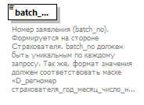
Тип | StatementNoType
Свойства | Содержимое Простой тип
Ограничения | Вид Значение Аннотация  Паттерн строки [D]_\d{10}_(19|20)[0-9]{2}_[0|1][0-9]_[0-3][0-9]_\d{4}
Аннотация | Документация  Номер заявления (batch_no). Формируется на стороне Страхователя. batch_no должен быть уникальным по каждому запросу. Так же, формат значения должен соответствовать маске «D_регномер страхователя_год_месяц_число_номер», например: D_1234567890_2022_03_01_0001.
Схема | <xs:element name="batch_no" type="StatementNoType">  <xs:annotation>  <xs:documentation>Номер заявления (batch_no). Формируется на стороне Страхователя. batch_no должен быть уникальным по каждому запросу. Так же, формат значения должен соответствовать маске «D_регномер страхователя_год_месяц_число_номер», например: D_1234567890_2022_03_01_0001. </xs:documentation>  </xs:annotation>  </xs:element>

  - Атрибуты элемента DisabilityChildrenRequestType/changeRecalcFlag
Диаграмма | 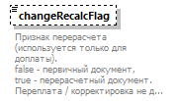
Тип | xs:boolean
Свойства | Минимальное число повторений элемента 0  Максимальное число повторений элемента 1  Содержимое Простой тип
Аннотация | Документация  Признак перерасчета (используется только для доплаты).  false - первичный документ,  true - перерасчетный документ.  Переплата / корректировка не допускается
Схема | <xs:element name="changeRecalcFlag" type="xs:boolean" minOccurs="0">  <xs:annotation>  <xs:documentation>Признак перерасчета (используется только для доплаты).  false - первичный документ,  true - перерасчетный документ.  Переплата / корректировка не допускается</xs:documentation>  </xs:annotation>  </xs:element>

  - Атрибуты элемента DisabilityChildrenRequestType/prim_batch_no
Диаграмма | 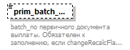
Тип | BatchNoType
Свойства | Минимальное число повторений элемента 0  Максимальное число повторений элемента 1  Содержимое Простой тип
Ограничения | Вид Значение Аннотация  Паттерн строки [D]_\d{10}_(19|20)[0-9]{2}_[0|1][0-9]_[0-3][0-9]_\d{4}|\S{18}
Аннотация | Документация  batch_no первичного документа выплаты. Обязателен к заполнению, если changeRecalcFlag = true
Схема | <xs:element name="prim_batch_no" type="BatchNoType" minOccurs="0">  <xs:annotation>  <xs:documentation>batch_no первичного документа выплаты. Обязателен к заполнению, если changeRecalcFlag = true</xs:documentation>  </xs:annotation>  </xs:element>

  - Атрибуты элемента DisabilityChildrenRequestType/recalc_reason
Диаграмма | 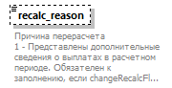
Тип | Ограничение типа xs:integer
Свойства | Минимальное число повторений элемента 0  Максимальное число повторений элемента 1  Содержимое Простой тип
Ограничения | Вид Значение Аннотация  Список допустимых значений 1
Аннотация | Документация  Причина перерасчета  1 - Представлены дополнительные сведения о выплатах в расчетном периоде. Обязателен к заполнению, если changeRecalcFlag = true
Схема | <xs:element name="recalc_reason" minOccurs="0">  <xs:annotation>  <xs:documentation>Причина перерасчета  1 - Представлены дополнительные сведения о выплатах в расчетном периоде. Обязателен к заполнению, если changeRecalcFlag = true</xs:documentation>  </xs:annotation>  <xs:simpleType>  <xs:restriction base="xs:integer">  <xs:enumeration value="1"/>  </xs:restriction>  </xs:simpleType>  </xs:element>

  - Атрибуты элемента DisabilityChildrenRequestType/insurerInfo
Диаграмма | 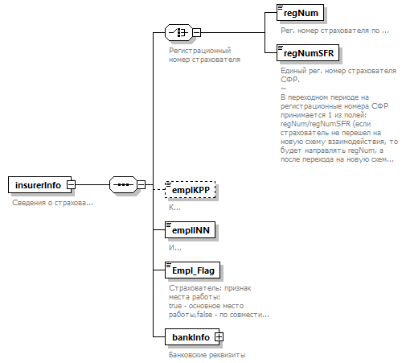
Свойства | Содержимое Комплексный тип
Дочерние элементы | regNum regNumSFR emplKPP emplINN Empl_Flag bankInfo
Аннотация | Документация  Сведения о страхователе
Схема | <xs:element name="insurerInfo">  <xs:annotation>  <xs:documentation>Сведения о страхователе</xs:documentation>  </xs:annotation>  <xs:complexType>  <xs:sequence>  <xs:choice>  <xs:annotation>  <xs:documentation>Регистрационный номер страхователя</xs:documentation>  </xs:annotation>  <xs:element name="regNum" type="org:regNumOSS">  <xs:annotation>  <xs:documentation>Рег. номер страхователя по ОСС</xs:documentation>  </xs:annotation>  </xs:element>  <xs:element name="regNumSFR" type="org:regNumSFR">  <xs:annotation>  <xs:documentation>Единый рег. номер страхователя СФР.  ~  В переходном периоде на регистрационные номера СФР принимается 1 из полей: regNum/regNumSFR (если страхователь не перешел на новую схему взаимодействия, то будет направлять regNum, а после перехода на новую схему должен направлять regNumSFR)</xs:documentation>  </xs:annotation>  </xs:element>  </xs:choice>  <xs:element name="emplKPP" type="org:kpp" nillable="true" minOccurs="0">  <xs:annotation>  <xs:documentation>КПП</xs:documentation>  </xs:annotation>  </xs:element>  <xs:element name="emplINN" type="org:inn">  <xs:annotation>  <xs:documentation>ИНН</xs:documentation>  </xs:annotation>  </xs:element>  <xs:element name="Empl_Flag" type="xs:boolean">  <xs:annotation>  <xs:documentation>Страхователь: признак места работы:  true - основное место работы,  false - по совместительству</xs:documentation>  </xs:annotation>  </xs:element>  <xs:element name="bankInfo">  <xs:annotation>  <xs:documentation>Банковские реквизиты</xs:documentation>  </xs:annotation>  <xs:complexType>  <xs:sequence>  <xs:element name="bik" type="org:bikType">  <xs:annotation>  <xs:documentation>БИК</xs:documentation>  </xs:annotation>  </xs:element>  <xs:element name="accountNum">  <xs:annotation>  <xs:documentation>Номер счета</xs:documentation>  </xs:annotation>  <xs:simpleType>  <xs:restriction base="org:accountNumType"/>  </xs:simpleType>  </xs:element>  <xs:element name="accountNumInFederalExchequer" type="com:accountNumInFederalExchequerType" minOccurs="0">  <xs:annotation>  <xs:documentation>Лицевой счет организации, который открыт в органах Федерального казначейства в соответствии с бюджетным законодательством Российской Федерации</xs:documentation>  </xs:annotation>  </xs:element>  <xs:element name="kbk" type="com:kbkType" minOccurs="0">  <xs:annotation>  <xs:documentation>Код бюджетной классификации</xs:documentation>  </xs:annotation>  </xs:element>  </xs:sequence>  </xs:complexType>  </xs:element>  </xs:sequence>  </xs:complexType>  </xs:element>

  - Атрибуты элемента DisabilityChildrenRequestType/insurerInfo/regNum
Диаграмма | 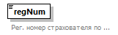
Тип | regNumOSS
Свойства | Содержимое Простой тип
Ограничения | Вид Значение Аннотация  Число символов 10  Паттерн строки \d{10}
Аннотация | Документация  Рег. номер страхователя по ОСС
Схема | <xs:element name="regNum" type="org:regNumOSS">  <xs:annotation>  <xs:documentation>Рег. номер страхователя по ОСС</xs:documentation>  </xs:annotation>  </xs:element>

  - Атрибуты элемента DisabilityChildrenRequestType/insurerInfo/regNumSFR
Диаграмма | 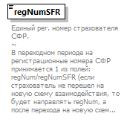
Тип | regNumSFR
Свойства | Содержимое Простой тип
Ограничения | Вид Значение Аннотация  Число символов 10  Паттерн строки \d{10}
Аннотация | Документация  Единый рег. номер страхователя СФР.  ~  В переходном периоде на регистрационные номера СФР принимается 1 из полей: regNum/regNumSFR (если страхователь не перешел на новую схему взаимодействия, то будет направлять regNum, а после перехода на новую схему должен направлять regNumSFR)
Схема | <xs:element name="regNumSFR" type="org:regNumSFR">  <xs:annotation>  <xs:documentation>Единый рег. номер страхователя СФР.  ~  В переходном периоде на регистрационные номера СФР принимается 1 из полей: regNum/regNumSFR (если страхователь не перешел на новую схему взаимодействия, то будет направлять regNum, а после перехода на новую схему должен направлять regNumSFR)</xs:documentation>  </xs:annotation>  </xs:element>

  - Атрибуты элемента DisabilityChildrenRequestType/insurerInfo/emplKPP
Диаграмма | 
Тип | kpp
Свойства | Минимальное число повторений элемента 0  Максимальное число повторений элемента 1  Содержимое Простой тип  nillable true
Ограничения | Вид Значение Аннотация  Паттерн строки \d{9}
Аннотация | Документация  КПП
Схема | <xs:element name="emplKPP" type="org:kpp" nillable="true" minOccurs="0">  <xs:annotation>  <xs:documentation>КПП</xs:documentation>  </xs:annotation>  </xs:element>

  - Атрибуты элемента DisabilityChildrenRequestType/insurerInfo/emplINN
Диаграмма | 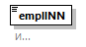
Тип | inn
Свойства | Содержимое Простой тип
Ограничения | Вид Значение Аннотация  Паттерн строки \d{10} Документация ИНН для иридических лиц  Паттерн строки \d{12} Документация ИНН для ИП
Аннотация | Документация  ИНН
Схема | <xs:element name="emplINN" type="org:inn">  <xs:annotation>  <xs:documentation>ИНН</xs:documentation>  </xs:annotation>  </xs:element>

  - Атрибуты элемента DisabilityChildrenRequestType/insurerInfo/Empl_Flag
Диаграмма | 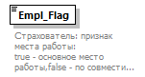
Тип | xs:boolean
Свойства | Содержимое Простой тип
Аннотация | Документация  Страхователь: признак места работы:  true - основное место работы,  false - по совместительству
Схема | <xs:element name="Empl_Flag" type="xs:boolean">  <xs:annotation>  <xs:documentation>Страхователь: признак места работы:  true - основное место работы,  false - по совместительству</xs:documentation>  </xs:annotation>  </xs:element>

  - Атрибуты элемента DisabilityChildrenRequestType/insurerInfo/bankInfo
Диаграмма | 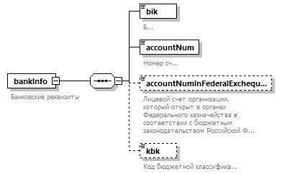
Свойства | Содержимое Комплексный тип
Дочерние элементы | bik accountNum accountNumInFederalExchequer kbk
Аннотация | Документация  Банковские реквизиты
Схема | <xs:element name="bankInfo">  <xs:annotation>  <xs:documentation>Банковские реквизиты</xs:documentation>  </xs:annotation>  <xs:complexType>  <xs:sequence>  <xs:element name="bik" type="org:bikType">  <xs:annotation>  <xs:documentation>БИК</xs:documentation>  </xs:annotation>  </xs:element>  <xs:element name="accountNum">  <xs:annotation>  <xs:documentation>Номер счета</xs:documentation>  </xs:annotation>  <xs:simpleType>  <xs:restriction base="org:accountNumType"/>  </xs:simpleType>  </xs:element>  <xs:element name="accountNumInFederalExchequer" type="com:accountNumInFederalExchequerType" minOccurs="0">  <xs:annotation>  <xs:documentation>Лицевой счет организации, который открыт в органах Федерального казначейства в соответствии с бюджетным законодательством Российской Федерации</xs:documentation>  </xs:annotation>  </xs:element>  <xs:element name="kbk" type="com:kbkType" minOccurs="0">  <xs:annotation>  <xs:documentation>Код бюджетной классификации</xs:documentation>  </xs:annotation>  </xs:element>  </xs:sequence>  </xs:complexType>  </xs:element>

  - Атрибуты элемента DisabilityChildrenRequestType/insurerInfo/bankInfo/bik
Диаграмма | 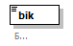
Тип | bikType
Свойства | Содержимое Простой тип
Ограничения | Вид Значение Аннотация  Число символов 9  Паттерн строки \d{9}
Аннотация | Документация  БИК
Схема | <xs:element name="bik" type="org:bikType">  <xs:annotation>  <xs:documentation>БИК</xs:documentation>  </xs:annotation>  </xs:element>

  - Атрибуты элемента DisabilityChildrenRequestType/insurerInfo/bankInfo/accountNum
Диаграмма | 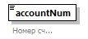
Тип | Ограничение типа accountNumType
Свойства | Содержимое Простой тип
Ограничения | Вид Значение Аннотация  Число символов 20  Паттерн строки \d{20}
Аннотация | Документация  Номер счета
Схема | <xs:element name="accountNum">  <xs:annotation>  <xs:documentation>Номер счета</xs:documentation>  </xs:annotation>  <xs:simpleType>  <xs:restriction base="org:accountNumType"/>  </xs:simpleType>  </xs:element>

  - Атрибуты элемента DisabilityChildrenRequestType/insurerInfo/bankInfo/accountNumInFederalExchequer
Диаграмма | 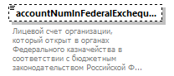
Тип | accountNumInFederalExchequerType
Свойства | Минимальное число повторений элемента 0  Максимальное число повторений элемента 1  Содержимое Простой тип
Ограничения | Вид Значение Аннотация  Минимальное число символов 9  Максимальное число символов 13  Паттерн строки [\dA-Za-zА-Яа-яёЁ]{9,13}
Аннотация | Документация  Лицевой счет организации, который открыт в органах Федерального казначейства в соответствии с бюджетным законодательством Российской Федерации
Схема | <xs:element name="accountNumInFederalExchequer" type="com:accountNumInFederalExchequerType" minOccurs="0">  <xs:annotation>  <xs:documentation>Лицевой счет организации, который открыт в органах Федерального казначейства в соответствии с бюджетным законодательством Российской Федерации</xs:documentation>  </xs:annotation>  </xs:element>

  - Атрибуты элемента DisabilityChildrenRequestType/insurerInfo/bankInfo/kbk
Диаграмма | 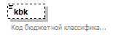
Тип | kbkType
Свойства | Минимальное число повторений элемента 0  Максимальное число повторений элемента 1  Содержимое Простой тип
Ограничения | Вид Значение Аннотация  Число символов 20  Паттерн строки [A-ZА-Я0-9]{20}
Аннотация | Документация  Код бюджетной классификации
Схема | <xs:element name="kbk" type="com:kbkType" minOccurs="0">  <xs:annotation>  <xs:documentation>Код бюджетной классификации</xs:documentation>  </xs:annotation>  </xs:element>

  - Атрибуты элемента DisabilityChildrenRequestType/refundSum
Диаграмма | 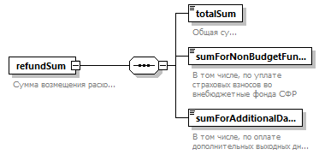
Свойства | Содержимое Комплексный тип
Дочерние элементы | totalSum sumForNonBudgetFunds sumForAdditionalDays
Аннотация | Документация  Сумма возмещения расходов
Схема | <xs:element name="refundSum">  <xs:annotation>  <xs:documentation>Сумма возмещения расходов</xs:documentation>  </xs:annotation>  <xs:complexType>  <xs:sequence>  <xs:element name="totalSum" type="com:sumType">  <xs:annotation>  <xs:documentation>Общая сумма</xs:documentation>  </xs:annotation>  </xs:element>  <xs:element name="sumForNonBudgetFunds" type="com:sumType">  <xs:annotation>  <xs:documentation>В том числе, по уплате страховых взносов во внебюджетные фонда СФР</xs:documentation>  </xs:annotation>  </xs:element>  <xs:element name="sumForAdditionalDays" type="com:sumType">  <xs:annotation>  <xs:documentation>В том числе, по оплате дополнительных выходных дней</xs:documentation>  </xs:annotation>  </xs:element>  </xs:sequence>  </xs:complexType>  </xs:element>

  - Атрибуты элемента DisabilityChildrenRequestType/refundSum/totalSum
Диаграмма | 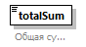
Тип | sumType
Свойства | Содержимое Простой тип
Ограничения | Вид Значение Аннотация  Количество допустимых цифр 11  Максимальное число знаков после десятичной запятой 2  Паттерн строки \d{1,9}([\.]\d{1,2})?
Аннотация | Документация  Общая сумма
Схема | <xs:element name="totalSum" type="com:sumType">  <xs:annotation>  <xs:documentation>Общая сумма</xs:documentation>  </xs:annotation>  </xs:element>

  - Атрибуты элемента DisabilityChildrenRequestType/refundSum/sumForNonBudgetFunds
Диаграмма | 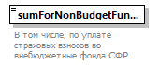
Тип | sumType
Свойства | Содержимое Простой тип
Ограничения | Вид Значение Аннотация  Количество допустимых цифр 11  Максимальное число знаков после десятичной запятой 2  Паттерн строки \d{1,9}([\.]\d{1,2})?
Аннотация | Документация  В том числе, по уплате страховых взносов во внебюджетные фонда СФР
Схема | <xs:element name="sumForNonBudgetFunds" type="com:sumType">  <xs:annotation>  <xs:documentation>В том числе, по уплате страховых взносов во внебюджетные фонда СФР</xs:documentation>  </xs:annotation>  </xs:element>

  - Атрибуты элемента DisabilityChildrenRequestType/refundSum/sumForAdditionalDays
Диаграмма | 
Тип | sumType
Свойства | Содержимое Простой тип
Ограничения | Вид Значение Аннотация  Количество допустимых цифр 11  Максимальное число знаков после десятичной запятой 2  Паттерн строки \d{1,9}([\.]\d{1,2})?
Аннотация | Документация  В том числе, по оплате дополнительных выходных дней
Схема | <xs:element name="sumForAdditionalDays" type="com:sumType">  <xs:annotation>  <xs:documentation>В том числе, по оплате дополнительных выходных дней</xs:documentation>  </xs:annotation>  </xs:element>

  - Атрибуты элемента DisabilityChildrenRequestType/numberRecipients
Диаграмма | 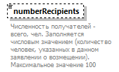
Тип | Ограничение типа xs:integer
Свойства | Минимальное число повторений элемента 0  Максимальное число повторений элемента 1  Содержимое Простой тип
Ограничения | Вид Значение Аннотация  Нижняя граница (значение должно быть больше или равно указанному) 1  Верхняя граница (значение должно быть меньше или равно указанному) 100
Аннотация | Документация  Численность получателей - всего, чел. Заполняется числовым значением (количество человек, указанных в данном заявлении о возмещении). Максимальное значение 100
Схема | <xs:element name="numberRecipients" minOccurs="0">  <xs:annotation>  <xs:documentation>Численность получателей - всего, чел. Заполняется числовым значением (количество человек, указанных в данном заявлении о возмещении). Максимальное значение 100</xs:documentation>  </xs:annotation>  <xs:simpleType>  <xs:restriction base="xs:integer">  <xs:minInclusive value="1"/>  <xs:maxInclusive value="100"/>  </xs:restriction>  </xs:simpleType>  </xs:element>

  - Атрибуты элемента DisabilityChildrenRequestType/certifiedCopiesOrders
Диаграмма | 
Тип | Ограничение типа xs:integer
Свойства | Минимальное число повторений элемента 0  Максимальное число повторений элемента 1  Содержимое Простой тип
Ограничения | Вид Значение Аннотация  Нижняя граница (значение должно быть больше или равно указанному) 1  Верхняя граница (значение должно быть меньше или равно указанному) 200
Аннотация | Документация  Заверенные копии приказов о предоставлении дополнительных выходных дней прилагаются на ... листах
Схема | <xs:element name="certifiedCopiesOrders" minOccurs="0">  <xs:annotation>  <xs:documentation>Заверенные копии приказов о предоставлении дополнительных выходных дней прилагаются на ... листах</xs:documentation>  </xs:annotation>  <xs:simpleType>  <xs:restriction base="xs:integer">  <xs:minInclusive value="1"/>  <xs:maxInclusive value="200"/>  </xs:restriction>  </xs:simpleType>  </xs:element>

  - Атрибуты элемента DisabilityChildrenRequestType/receiversRow
Диаграмма | 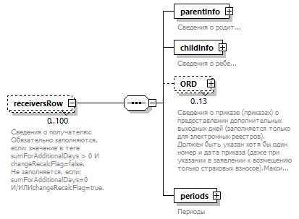
Свойства | Минимальное число повторений элемента 0  Максимальное число повторений элемента 100  Содержимое Комплексный тип
Дочерние элементы | parentInfo childInfo ORD periods
Аннотация | Документация  Сведения о получателях:  Обязательно заполняются, если: значение в теге sumForAdditionalDays > 0 И changeRecalcFlag=false.  Не заполняется, если:  sumForAdditionalDays=0  И/ИЛИ  changeRecalcFlag=true.
Схема | <xs:element name="receiversRow" minOccurs="0" maxOccurs="100">  <xs:annotation>  <xs:documentation>Сведения о получателях:  Обязательно заполняются, если: значение в теге sumForAdditionalDays > 0 И changeRecalcFlag=false.  Не заполняется, если:  sumForAdditionalDays=0  И/ИЛИ  changeRecalcFlag=true.</xs:documentation>  </xs:annotation>  <xs:complexType>  <xs:sequence>  <xs:element name="parentInfo" type="parentInfoType">  <xs:annotation>  <xs:documentation>Сведения о родителе</xs:documentation>  </xs:annotation>  </xs:element>  <xs:element name="childInfo">  <xs:annotation>  <xs:documentation>Сведения о ребенке</xs:documentation>  </xs:annotation>  <xs:complexType>  <xs:complexContent>  <xs:extension base="childInfoType">  <xs:sequence>  <xs:element name="certificateOfDisability" maxOccurs="3">  <xs:annotation>  <xs:documentation>Справка об инвалидности </xs:documentation>  </xs:annotation>  <xs:complexType>  <xs:sequence>  <xs:element name="series">  <xs:annotation>  <xs:documentation>Серия справки</xs:documentation>  </xs:annotation>  <xs:simpleType>  <xs:restriction base="xs:string">  <xs:maxLength value="20"/>  <xs:minLength value="1"/>  </xs:restriction>  </xs:simpleType>  </xs:element>  <xs:element name="number">  <xs:annotation>  <xs:documentation>Номер справки</xs:documentation>  </xs:annotation>  <xs:simpleType>  <xs:restriction base="xs:string">  <xs:maxLength value="20"/>  <xs:minLength value="1"/>  </xs:restriction>  </xs:simpleType>  </xs:element>  <xs:element name="certificateDate" type="xs:date">  <xs:annotation>  <xs:documentation>Дата справки</xs:documentation>  </xs:annotation>  </xs:element>  <xs:element name="disabilityBeginDate" type="xs:date">  <xs:annotation>  <xs:documentation>Дата установления инвалидности</xs:documentation>  </xs:annotation>  </xs:element>  <xs:element name="disabilityEndDate">  <xs:annotation>  <xs:documentation>Инвалидность установлена на срок "до"</xs:documentation>  </xs:annotation>  <xs:complexType>  <xs:choice>  <xs:element name="notLimited" type="com:fixedTrueType">  <xs:annotation>  <xs:documentation>Инвалидность установлена на бессрочный срок </xs:documentation>  </xs:annotation>  </xs:element>  <xs:element name="endDate" type="xs:date">  <xs:annotation>  <xs:documentation>Инвалидность установлена на срок "до". Дата</xs:documentation>  </xs:annotation>  </xs:element>  </xs:choice>  </xs:complexType>  </xs:element>  </xs:sequence>  </xs:complexType>  </xs:element>  </xs:sequence>  </xs:extension>  </xs:complexContent>  </xs:complexType>  </xs:element>  <xs:element name="ORD" type="ORDtype" minOccurs="0" maxOccurs="13">  <xs:annotation>  <xs:documentation>Сведения о приказе (приказах) о предоставлении дополнительных выходных дней (заполняется только для электронных реестров).  Должен быть указан хотя бы один номер и дата приказа (даже при указании в заявлении к возмещению только страховых взносов).  Максимальное количество - 13 шт</xs:documentation>  </xs:annotation>  </xs:element>  <xs:element name="periods">  <xs:annotation>  <xs:documentation>Периоды</xs:documentation>  </xs:annotation>  <xs:complexType>  <xs:sequence>  <xs:element name="additionalPeriods" type="additionalPeriodsType" minOccurs="0">  <xs:annotation>  <xs:documentation>Заполняется в случае, если используются периоды дополнительных выходных дней, фактически предоставленных</xs:documentation>  </xs:annotation>  </xs:element>  <xs:element name="accumulatedPeriods" type="accumulatedPeriodsType" minOccurs="0">  <xs:annotation>  <xs:documentation>Заполняется в случае, если используются только периоды накопленных фактически предоставленных дополнительных выходных дней</xs:documentation>  </xs:annotation>  </xs:element>  </xs:sequence>  </xs:complexType>  </xs:element>  </xs:sequence>  </xs:complexType>  </xs:element>

  - Атрибуты элемента DisabilityChildrenRequestType/receiversRow/parentInfo
Диаграмма | 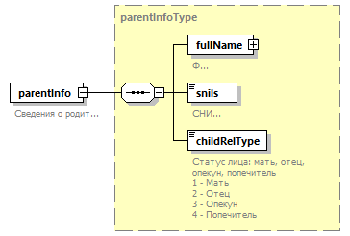
Тип | parentInfoType
Свойства | Содержимое Комплексный тип
Дочерние элементы | fullName snils childRelType
Аннотация | Документация  Сведения о родителе
Схема | <xs:element name="parentInfo" type="parentInfoType">  <xs:annotation>  <xs:documentation>Сведения о родителе</xs:documentation>  </xs:annotation>  </xs:element>

  - Атрибуты элемента DisabilityChildrenRequestType/receiversRow/childInfo
Диаграмма | 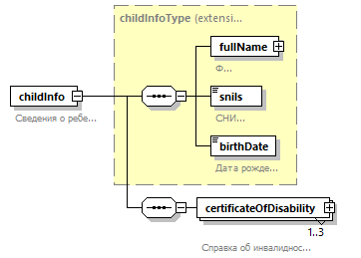
Тип | extension of childInfoType
Свойства | Содержимое Комплексный тип
Дочерние элементы | fullName snils birthDate certificateOfDisability
Аннотация | Документация  Сведения о ребенке
Схема | <xs:element name="childInfo">  <xs:annotation>  <xs:documentation>Сведения о ребенке</xs:documentation>  </xs:annotation>  <xs:complexType>  <xs:complexContent>  <xs:extension base="childInfoType">  <xs:sequence>  <xs:element name="certificateOfDisability" maxOccurs="3">  <xs:annotation>  <xs:documentation>Справка об инвалидности </xs:documentation>  </xs:annotation>  <xs:complexType>  <xs:sequence>  <xs:element name="series">  <xs:annotation>  <xs:documentation>Серия справки</xs:documentation>  </xs:annotation>  <xs:simpleType>  <xs:restriction base="xs:string">  <xs:maxLength value="20"/>  <xs:minLength value="1"/>  </xs:restriction>  </xs:simpleType>  </xs:element>  <xs:element name="number">  <xs:annotation>  <xs:documentation>Номер справки</xs:documentation>  </xs:annotation>  <xs:simpleType>  <xs:restriction base="xs:string">  <xs:maxLength value="20"/>  <xs:minLength value="1"/>  </xs:restriction>  </xs:simpleType>  </xs:element>  <xs:element name="certificateDate" type="xs:date">  <xs:annotation>  <xs:documentation>Дата справки</xs:documentation>  </xs:annotation>  </xs:element>  <xs:element name="disabilityBeginDate" type="xs:date">  <xs:annotation>  <xs:documentation>Дата установления инвалидности</xs:documentation>  </xs:annotation>  </xs:element>  <xs:element name="disabilityEndDate">  <xs:annotation>  <xs:documentation>Инвалидность установлена на срок "до"</xs:documentation>  </xs:annotation>  <xs:complexType>  <xs:choice>  <xs:element name="notLimited" type="com:fixedTrueType">  <xs:annotation>  <xs:documentation>Инвалидность установлена на бессрочный срок </xs:documentation>  </xs:annotation>  </xs:element>  <xs:element name="endDate" type="xs:date">  <xs:annotation>  <xs:documentation>Инвалидность установлена на срок "до". Дата</xs:documentation>  </xs:annotation>  </xs:element>  </xs:choice>  </xs:complexType>  </xs:element>  </xs:sequence>  </xs:complexType>  </xs:element>  </xs:sequence>  </xs:extension>  </xs:complexContent>  </xs:complexType>  </xs:element>

  - Атрибуты элемента DisabilityChildrenRequestType/receiversRow/childInfo/certificateOfDisability
Диаграмма | 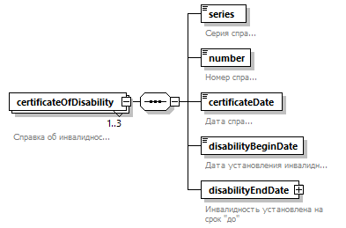
Свойства | Минимальное число повторений элемента 1  Максимальное число повторений элемента 3  Содержимое Комплексный тип
Дочерние элементы | series number certificateDate disabilityBeginDate disabilityEndDate
Аннотация | Документация  Справка об инвалидности
Схема | <xs:element name="certificateOfDisability" maxOccurs="3">  <xs:annotation>  <xs:documentation>Справка об инвалидности </xs:documentation>  </xs:annotation>  <xs:complexType>  <xs:sequence>  <xs:element name="series">  <xs:annotation>  <xs:documentation>Серия справки</xs:documentation>  </xs:annotation>  <xs:simpleType>  <xs:restriction base="xs:string">  <xs:maxLength value="20"/>  <xs:minLength value="1"/>  </xs:restriction>  </xs:simpleType>  </xs:element>  <xs:element name="number">  <xs:annotation>  <xs:documentation>Номер справки</xs:documentation>  </xs:annotation>  <xs:simpleType>  <xs:restriction base="xs:string">  <xs:maxLength value="20"/>  <xs:minLength value="1"/>  </xs:restriction>  </xs:simpleType>  </xs:element>  <xs:element name="certificateDate" type="xs:date">  <xs:annotation>  <xs:documentation>Дата справки</xs:documentation>  </xs:annotation>  </xs:element>  <xs:element name="disabilityBeginDate" type="xs:date">  <xs:annotation>  <xs:documentation>Дата установления инвалидности</xs:documentation>  </xs:annotation>  </xs:element>  <xs:element name="disabilityEndDate">  <xs:annotation>  <xs:documentation>Инвалидность установлена на срок "до"</xs:documentation>  </xs:annotation>  <xs:complexType>  <xs:choice>  <xs:element name="notLimited" type="com:fixedTrueType">  <xs:annotation>  <xs:documentation>Инвалидность установлена на бессрочный срок </xs:documentation>  </xs:annotation>  </xs:element>  <xs:element name="endDate" type="xs:date">  <xs:annotation>  <xs:documentation>Инвалидность установлена на срок "до". Дата</xs:documentation>  </xs:annotation>  </xs:element>  </xs:choice>  </xs:complexType>  </xs:element>  </xs:sequence>  </xs:complexType>  </xs:element>

  - Атрибуты элемента DisabilityChildrenRequestType/receiversRow/childInfo/certificateOfDisability/series
Диаграмма | 
Тип | Ограничение типа xs:string
Свойства | Содержимое Простой тип
Ограничения | Вид Значение Аннотация  Минимальное число символов 1  Максимальное число символов 20
Аннотация | Документация  Серия справки
Схема | <xs:element name="series">  <xs:annotation>  <xs:documentation>Серия справки</xs:documentation>  </xs:annotation>  <xs:simpleType>  <xs:restriction base="xs:string">  <xs:maxLength value="20"/>  <xs:minLength value="1"/>  </xs:restriction>  </xs:simpleType>  </xs:element>

  - Атрибуты элемента DisabilityChildrenRequestType/receiversRow/childInfo/certificateOfDisability/number
Диаграмма | 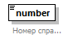
Тип | Ограничение типа xs:string
Свойства | Содержимое Простой тип
Ограничения | Вид Значение Аннотация  Минимальное число символов 1  Максимальное число символов 20
Аннотация | Документация  Номер справки
Схема | <xs:element name="number">  <xs:annotation>  <xs:documentation>Номер справки</xs:documentation>  </xs:annotation>  <xs:simpleType>  <xs:restriction base="xs:string">  <xs:maxLength value="20"/>  <xs:minLength value="1"/>  </xs:restriction>  </xs:simpleType>  </xs:element>

  - Атрибуты элемента DisabilityChildrenRequestType/receiversRow/childInfo/certificateOfDisability/certificateDate
Диаграмма | 
Тип | xs:date
Свойства | Содержимое Простой тип
Аннотация | Документация  Дата справки
Схема | <xs:element name="certificateDate" type="xs:date">  <xs:annotation>  <xs:documentation>Дата справки</xs:documentation>  </xs:annotation>  </xs:element>

  - Атрибуты элемента DisabilityChildrenRequestType/receiversRow/childInfo/certificateOfDisability/disabilityBeginDate
Диаграмма | 
Тип | xs:date
Свойства | Содержимое Простой тип
Аннотация | Документация  Дата установления инвалидности
Схема | <xs:element name="disabilityBeginDate" type="xs:date">  <xs:annotation>  <xs:documentation>Дата установления инвалидности</xs:documentation>  </xs:annotation>  </xs:element>

  - Атрибуты элемента DisabilityChildrenRequestType/receiversRow/childInfo/certificateOfDisability/disabilityEndDate
Диаграмма | 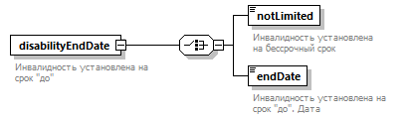
Свойства | Содержимое Комплексный тип
Дочерние элементы | notLimited endDate
Аннотация | Документация  Инвалидность установлена на срок "до"
Схема | <xs:element name="disabilityEndDate">  <xs:annotation>  <xs:documentation>Инвалидность установлена на срок "до"</xs:documentation>  </xs:annotation>  <xs:complexType>  <xs:choice>  <xs:element name="notLimited" type="com:fixedTrueType">  <xs:annotation>  <xs:documentation>Инвалидность установлена на бессрочный срок </xs:documentation>  </xs:annotation>  </xs:element>  <xs:element name="endDate" type="xs:date">  <xs:annotation>  <xs:documentation>Инвалидность установлена на срок "до". Дата</xs:documentation>  </xs:annotation>  </xs:element>  </xs:choice>  </xs:complexType>  </xs:element>

  - Атрибуты элемента DisabilityChildrenRequestType/receiversRow/childInfo/certificateOfDisability/disabilityEndDate/notLimited
Диаграмма | 
Тип | fixedTrueType
Свойства | Содержимое Простой тип
Ограничения | Вид Значение Аннотация  Паттерн строки true
Аннотация | Документация  Инвалидность установлена на бессрочный срок
Схема | <xs:element name="notLimited" type="com:fixedTrueType">  <xs:annotation>  <xs:documentation>Инвалидность установлена на бессрочный срок </xs:documentation>  </xs:annotation>  </xs:element>

  - Атрибуты элемента DisabilityChildrenRequestType/receiversRow/childInfo/certificateOfDisability/disabilityEndDate/endDate
Диаграмма | 
Тип | xs:date
Свойства | Содержимое Простой тип
Аннотация | Документация  Инвалидность установлена на срок "до". Дата
Схема | <xs:element name="endDate" type="xs:date">  <xs:annotation>  <xs:documentation>Инвалидность установлена на срок "до". Дата</xs:documentation>  </xs:annotation>  </xs:element>

  - Атрибуты элемента DisabilityChildrenRequestType/receiversRow/ORD
Диаграмма | 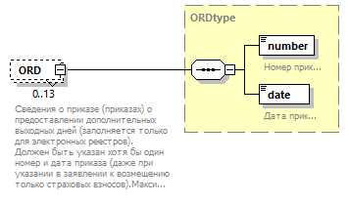
Тип | ORDtype
Свойства | Минимальное число повторений элемента 0  Максимальное число повторений элемента 13  Содержимое Комплексный тип
Дочерние элементы | number date
Аннотация | Документация  Сведения о приказе (приказах) о предоставлении дополнительных выходных дней (заполняется только для электронных реестров).  Должен быть указан хотя бы один номер и дата приказа (даже при указании в заявлении к возмещению только страховых взносов).  Максимальное количество - 13 шт
Схема | <xs:element name="ORD" type="ORDtype" minOccurs="0" maxOccurs="13">  <xs:annotation>  <xs:documentation>Сведения о приказе (приказах) о предоставлении дополнительных выходных дней (заполняется только для электронных реестров).  Должен быть указан хотя бы один номер и дата приказа (даже при указании в заявлении к возмещению только страховых взносов).  Максимальное количество - 13 шт</xs:documentation>  </xs:annotation>  </xs:element>

  - Атрибуты элемента DisabilityChildrenRequestType/receiversRow/periods
Диаграмма | 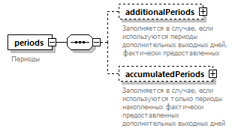
Свойства | Содержимое Комплексный тип
Дочерние элементы | additionalPeriods accumulatedPeriods
Аннотация | Документация  Периоды
Схема | <xs:element name="periods">  <xs:annotation>  <xs:documentation>Периоды</xs:documentation>  </xs:annotation>  <xs:complexType>  <xs:sequence>  <xs:element name="additionalPeriods" type="additionalPeriodsType" minOccurs="0">  <xs:annotation>  <xs:documentation>Заполняется в случае, если используются периоды дополнительных выходных дней, фактически предоставленных</xs:documentation>  </xs:annotation>  </xs:element>  <xs:element name="accumulatedPeriods" type="accumulatedPeriodsType" minOccurs="0">  <xs:annotation>  <xs:documentation>Заполняется в случае, если используются только периоды накопленных фактически предоставленных дополнительных выходных дней</xs:documentation>  </xs:annotation>  </xs:element>  </xs:sequence>  </xs:complexType>  </xs:element>

  - Атрибуты элемента DisabilityChildrenRequestType/receiversRow/periods/additionalPeriods
Диаграмма | 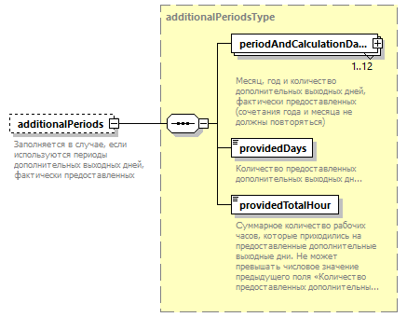
Тип | additionalPeriodsType
Свойства | Минимальное число повторений элемента 0  Максимальное число повторений элемента 1  Содержимое Комплексный тип
Дочерние элементы | periodAndCalculationData providedDays providedTotalHour
Аннотация | Документация  Заполняется в случае, если используются периоды дополнительных выходных дней, фактически предоставленных
Схема | <xs:element name="additionalPeriods" type="additionalPeriodsType" minOccurs="0">  <xs:annotation>  <xs:documentation>Заполняется в случае, если используются периоды дополнительных выходных дней, фактически предоставленных</xs:documentation>  </xs:annotation>  </xs:element>

  - Атрибуты элемента DisabilityChildrenRequestType/receiversRow/periods/accumulatedPeriods
Диаграмма | 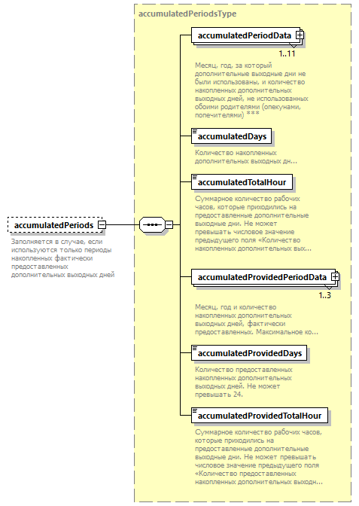
Тип | accumulatedPeriodsType
Свойства | Минимальное число повторений элемента 0  Максимальное число повторений элемента 1  Содержимое Комплексный тип
Дочерние элементы | accumulatedPeriodData accumulatedDays accumulatedTotalHour accumulatedProvidedPeriodData accumulatedProvidedDays accumulatedProvidedTotalHour
Аннотация | Документация  Заполняется в случае, если используются только периоды накопленных фактически предоставленных дополнительных выходных дней
Схема | <xs:element name="accumulatedPeriods" type="accumulatedPeriodsType" minOccurs="0">  <xs:annotation>  <xs:documentation>Заполняется в случае, если используются только периоды накопленных фактически предоставленных дополнительных выходных дней</xs:documentation>  </xs:annotation>  </xs:element>

  - Атрибуты элемента DisabilityChildrenRequestType/addInfo
Диаграмма | 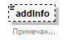
Тип | Ограничение типа xs:string
Свойства | Минимальное число повторений элемента 0  Максимальное число повторений элемента 1  Содержимое Простой тип
Ограничения | Вид Значение Аннотация  Минимальное число символов 1  Максимальное число символов 300
Аннотация | Документация  Примечания
Схема | <xs:element name="addInfo" minOccurs="0">  <xs:annotation>  <xs:documentation>Примечания</xs:documentation>  </xs:annotation>  <xs:simpleType>  <xs:restriction base="xs:string">  <xs:maxLength value="300"/>  <xs:minLength value="1"/>  </xs:restriction>  </xs:simpleType>  </xs:element>

  - Атрибуты комплексного типа ORDtype
Диаграмма | 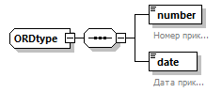
Дочерние элементы | number date
Используется в | Элемент DisabilityChildrenRequestType/receiversRow/ORD
Схема | <xs:complexType name="ORDtype">  <xs:sequence>  <xs:element name="number">  <xs:annotation>  <xs:documentation>Номер приказа</xs:documentation>  </xs:annotation>  <xs:simpleType>  <xs:restriction base="xs:string">  <xs:maxLength value="20"/>  <xs:minLength value="1"/>  </xs:restriction>  </xs:simpleType>  </xs:element>  <xs:element name="date" type="xs:date">  <xs:annotation>  <xs:documentation>Дата приказа</xs:documentation>  </xs:annotation>  </xs:element>  </xs:sequence>  </xs:complexType>

  - Атрибуты элемента ORDtype/number
Диаграмма | 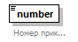
Тип | Ограничение типа xs:string
Свойства | Содержимое Простой тип
Ограничения | Вид Значение Аннотация  Минимальное число символов 1  Максимальное число символов 20
Аннотация | Документация  Номер приказа
Схема | <xs:element name="number">  <xs:annotation>  <xs:documentation>Номер приказа</xs:documentation>  </xs:annotation>  <xs:simpleType>  <xs:restriction base="xs:string">  <xs:maxLength value="20"/>  <xs:minLength value="1"/>  </xs:restriction>  </xs:simpleType>  </xs:element>

  - Атрибуты элемента ORDtype/date
Диаграмма | 
Тип | xs:date
Свойства | Содержимое Простой тип
Аннотация | Документация  Дата приказа
Схема | <xs:element name="date" type="xs:date">  <xs:annotation>  <xs:documentation>Дата приказа</xs:documentation>  </xs:annotation>  </xs:element>

  - Атрибуты комплексного типа parentInfoType
Диаграмма | 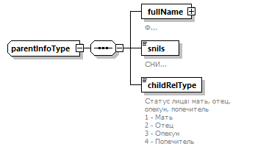
Дочерние элементы | fullName snils childRelType
Используется в | Элемент DisabilityChildrenRequestType/receiversRow/parentInfo
Схема | <xs:complexType name="parentInfoType">  <xs:sequence>  <xs:element name="fullName" type="p:fullName">  <xs:annotation>  <xs:documentation>ФИО</xs:documentation>  </xs:annotation>  </xs:element>  <xs:element name="snils" type="p:snils">  <xs:annotation>  <xs:documentation>СНИЛС</xs:documentation>  </xs:annotation>  </xs:element>  <xs:element name="childRelType">  <xs:annotation>  <xs:documentation>Статус лица: мать, отец, опекун, попечитель  1 - Мать  2 - Отец  3 - Опекун  4 - Попечитель</xs:documentation>  </xs:annotation>  <xs:simpleType>  <xs:restriction base="xs:integer">  <xs:enumeration value="1">  <xs:annotation>  <xs:documentation>Мать</xs:documentation>  </xs:annotation>  </xs:enumeration>  <xs:enumeration value="2">  <xs:annotation>  <xs:documentation>Отец</xs:documentation>  </xs:annotation>  </xs:enumeration>  <xs:enumeration value="3">  <xs:annotation>  <xs:documentation>Опекун</xs:documentation>  </xs:annotation>  </xs:enumeration>  <xs:enumeration value="4">  <xs:annotation>  <xs:documentation>Попечитель</xs:documentation>  </xs:annotation>  </xs:enumeration>  </xs:restriction>  </xs:simpleType>  </xs:element>  </xs:sequence>  </xs:complexType>

  - Атрибуты элемента parentInfoType/fullName
Диаграмма | 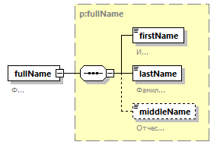
Тип | fullName
Свойства | Содержимое Комплексный тип
Дочерние элементы | firstName lastName middleName
Аннотация | Документация  ФИО
Схема | <xs:element name="fullName" type="p:fullName">  <xs:annotation>  <xs:documentation>ФИО</xs:documentation>  </xs:annotation>  </xs:element>

  - Атрибуты элемента parentInfoType/snils
Диаграмма | 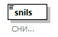
Тип | snils
Свойства | Содержимое Простой тип
Ограничения | Вид Значение Аннотация  Число символов 11  Паттерн строки \d{11}
Аннотация | Документация  СНИЛС
Схема | <xs:element name="snils" type="p:snils">  <xs:annotation>  <xs:documentation>СНИЛС</xs:documentation>  </xs:annotation>  </xs:element>

  - Атрибуты элемента parentInfoType/childRelType
Диаграмма | 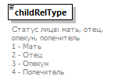
Тип | Ограничение типа xs:integer
Свойства | Содержимое Простой тип
Ограничения | Вид Значение Аннотация  Список допустимых значений 1 Документация Мать  Список допустимых значений 2 Документация Отец  Список допустимых значений 3 Документация Опекун  Список допустимых значений 4 Документация Попечитель
Аннотация | Документация  Статус лица: мать, отец, опекун, попечитель  1 - Мать  2 - Отец  3 - Опекун  4 - Попечитель
Схема | <xs:element name="childRelType">  <xs:annotation>  <xs:documentation>Статус лица: мать, отец, опекун, попечитель  1 - Мать  2 - Отец  3 - Опекун  4 - Попечитель</xs:documentation>  </xs:annotation>  <xs:simpleType>  <xs:restriction base="xs:integer">  <xs:enumeration value="1">  <xs:annotation>  <xs:documentation>Мать</xs:documentation>  </xs:annotation>  </xs:enumeration>  <xs:enumeration value="2">  <xs:annotation>  <xs:documentation>Отец</xs:documentation>  </xs:annotation>  </xs:enumeration>  <xs:enumeration value="3">  <xs:annotation>  <xs:documentation>Опекун</xs:documentation>  </xs:annotation>  </xs:enumeration>  <xs:enumeration value="4">  <xs:annotation>  <xs:documentation>Попечитель</xs:documentation>  </xs:annotation>  </xs:enumeration>  </xs:restriction>  </xs:simpleType>  </xs:element>

  - Атрибуты комплексного типа periodsAndCalculationDataType
Диаграмма | 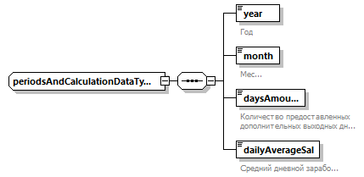
Дочерние элементы | year month daysAmount dailyAverageSal
Используется в | Элемент additionalPeriodsType/periodAndCalculationData
Схема | <xs:complexType name="periodsAndCalculationDataType">  <xs:sequence>  <xs:element name="year" type="com:yearType">  <xs:annotation>  <xs:documentation>Год</xs:documentation>  </xs:annotation>  </xs:element>  <xs:element name="month" type="com:monthType">  <xs:annotation>  <xs:documentation>Месяц</xs:documentation>  </xs:annotation>  </xs:element>  <xs:element name="daysAmount">  <xs:annotation>  <xs:documentation>Количество предоставленных дополнительных выходных дней</xs:documentation>  </xs:annotation>  <xs:simpleType>  <xs:restriction base="xs:integer">  <xs:minInclusive value="1"/>  <xs:maxInclusive value="4"/>  </xs:restriction>  </xs:simpleType>  </xs:element>  <xs:element name="dailyAverageSal">  <xs:annotation>  <xs:documentation>Средний дневной заработок</xs:documentation>  </xs:annotation>  <xs:simpleType>  <xs:restriction base="com:sumType"/>  </xs:simpleType>  </xs:element>  </xs:sequence>  </xs:complexType>

  - Атрибуты элемента periodsAndCalculationDataType/year
Диаграмма | 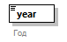
Тип | yearType
Свойства | Содержимое Простой тип
Ограничения | Вид Значение Аннотация  Паттерн строки \d{4}
Аннотация | Документация  Год
Схема | <xs:element name="year" type="com:yearType">  <xs:annotation>  <xs:documentation>Год</xs:documentation>  </xs:annotation>  </xs:element>

  - Атрибуты элемента periodsAndCalculationDataType/month
Диаграмма | 
Тип | monthType
Свойства | Содержимое Простой тип
Ограничения | Вид Значение Аннотация  Нижняя граница (значение должно быть больше или равно указанному) 1  Верхняя граница (значение должно быть меньше или равно указанному) 12
Аннотация | Документация  Месяц
Схема | <xs:element name="month" type="com:monthType">  <xs:annotation>  <xs:documentation>Месяц</xs:documentation>  </xs:annotation>  </xs:element>

  - Атрибуты элемента periodsAndCalculationDataType/daysAmount
Диаграмма | 
Тип | Ограничение типа xs:integer
Свойства | Содержимое Простой тип
Ограничения | Вид Значение Аннотация  Нижняя граница (значение должно быть больше или равно указанному) 1  Верхняя граница (значение должно быть меньше или равно указанному) 4
Аннотация | Документация  Количество предоставленных дополнительных выходных дней
Схема | <xs:element name="daysAmount">  <xs:annotation>  <xs:documentation>Количество предоставленных дополнительных выходных дней</xs:documentation>  </xs:annotation>  <xs:simpleType>  <xs:restriction base="xs:integer">  <xs:minInclusive value="1"/>  <xs:maxInclusive value="4"/>  </xs:restriction>  </xs:simpleType>  </xs:element>

  - Атрибуты элемента periodsAndCalculationDataType/dailyAverageSal
Диаграмма | 
Тип | Ограничение типа sumType
Свойства | Содержимое Простой тип
Ограничения | Вид Значение Аннотация  Количество допустимых цифр 11  Максимальное число знаков после десятичной запятой 2  Паттерн строки \d{1,9}([\.]\d{1,2})?
Аннотация | Документация  Средний дневной заработок
Схема | <xs:element name="dailyAverageSal">  <xs:annotation>  <xs:documentation>Средний дневной заработок</xs:documentation>  </xs:annotation>  <xs:simpleType>  <xs:restriction base="com:sumType"/>  </xs:simpleType>  </xs:element>

  - Атрибуты типа BatchNoType
Тип | Ограничение типа xs:string
Свойства | Базовый тип xs:string
Используется в | Элемент DisabilityChildrenRequestType/prim_batch_no
Ограничения | Вид Значение Аннотация  Паттерн строки [D]_\d{10}_(19|20)[0-9]{2}_[0|1][0-9]_[0-3][0-9]_\d{4}|\S{18}
Аннотация | Документация  Номер файла
Схема | <xs:simpleType name="BatchNoType">  <xs:annotation>  <xs:documentation>Номер файла  </xs:documentation>  </xs:annotation>  <xs:restriction base="xs:string">  <xs:pattern value="[D]_\d{10}_(19|20)[0-9]{2}_[0|1][0-9]_[0-3][0-9]_\d{4}|\S{18}"/>  </xs:restriction>  </xs:simpleType>

  - Атрибуты типа decimal_3_1
Тип | Ограничение типа xs:decimal
Свойства | Базовый тип xs:decimal
Используется в | Элементы accumulatedPeriodsType/accumulatedProvidedTotalHour accumulatedPeriodsType/accumulatedTotalHour additionalPeriodsType/providedTotalHour
Ограничения | Вид Значение Аннотация  Количество допустимых цифр 4  Максимальное число знаков после десятичной запятой 1  Паттерн строки \d{1,3}([\.]\d{1})?
Схема | <xs:simpleType name="decimal_3_1">  <xs:restriction base="xs:decimal">  <xs:fractionDigits value="1"/>  <xs:totalDigits value="4"/>  <xs:pattern value="\d{1,3}([\.]\d{1})?"/>  </xs:restriction>  </xs:simpleType>

  - Атрибуты типа StatementNoType
Тип | Ограничение типа xs:string
Свойства | Базовый тип xs:string
Используется в | Элемент DisabilityChildrenRequestType/batch_no
Ограничения | Вид Значение Аннотация  Паттерн строки [D]_\d{10}_(19|20)[0-9]{2}_[0|1][0-9]_[0-3][0-9]_\d{4}
Аннотация | Документация  Номер заявления
Схема | <xs:simpleType name="StatementNoType">  <xs:annotation>  <xs:documentation>Номер заявления  </xs:documentation>  </xs:annotation>  <xs:restriction base="xs:string">  <xs:pattern value="[D]_\d{10}_(19|20)[0-9]{2}_[0|1][0-9]_[0-3][0-9]_\d{4}"/>  </xs:restriction>  </xs:simpleType>

